2013年广东公务员考试《行测》真题（务工）
第一部分 客观题
一、单选题（本大题共100小题，每题1分，共计100分）
1. (2013广东)“一切为了群众，一切依靠群众，从群众中来，到群众中去”是中国共产党的( )。
A. 政治路线
B. 群众路线
C. 经济路线
D. 文化路线

2. (2018河北)乡、民族乡、镇的人民政府对村民委员会的工作( )。
A. 进行领导和决策
B. 进行监督检查
C. 进行管理和服务
D. 给予指导、支持和帮助

3. (2013广东)党中央、国务院把“三农”问题作为全国工作的重中之重，明确提出了城乡统筹发展的基本方略，制定了“工业反哺农业、城市支持乡村”和（ ）的基本方针。
A. “多予、少取、放活”
B. “改革、创新、搞活”
C. “互惠互利、相互促进、协调发展”
D. “先富带后富，最终实现共同富裕”

4. (2013广东)近年来，我国通过“三下乡”活动，把发展经济、建设小康和扶贫攻坚结合起来，为农村中心工作服务。“三下乡”是指文化、科技、( )三下乡。
A. 卫生
B. 教育
C. 人才
D. 金融

5. (2013广东)党在社会主义初级阶段的基本路线是坚持“一个中心，两个基本点”，其中“一个中心”是指以( )为中心。
A. 经济建设
B. 政治建设
C. 文化建设
D. 党风建设

6. (2013广东)我们党和政府的宗旨是( )。
A. 加强和改进党的领导
B. 全心全意为人民服务
C. 全面建成小康社会
D. 建设中国特色社会主义

7. (2013广东)“青红皂白”现在常用来比喻事情的是非曲直，其原意是指各种深浅不同的颜色。其中“皂”指的是( )
A. 黑色
B. 灰色
C. 黄色
D. 绿色

8. (2018福建)“阳关大道”原是指通往（ ）的道路。
A. 东海
B. 西域
C. 南国
D. 中原

9. (2019福建)任人唯贤的“贤”是指( )
A. 思想品德好
B. 工作作风好
C. 德才兼备
D. 文武双全

10. (2013广东)以下属于我国传统节日的是( )。
A. 植树节
B. 感恩节
C. 父亲节
D. 中秋节

11. (2013广东)要加快新型产业布局，就需要进一步结合广东资源和经济发展的现状，以科技创新去________产业新优势。
在空格处选填最恰当的字是：
A. 构造
B. 构建
C. 建筑
D. 建造

12. (2017湖南)随着时间的推移，新一代农民开始________自己的打工生涯，并希望能融入城市，走出农民工这个身份模糊的地带。
填入划横线部分最恰当的一项是：
A. 计划
B. 谋划
C. 策划
D. 规划

13. (2013广东)进一步________地域特色，进行特色打造和品位提升是名镇名村创建工作的目的之一。
填入划横线部分最恰当的一项是：
A. 挖掘
B. 探索
C. 发掘
D. 摸索

14. (2013广东)随着社会老龄化进入了第一高峰期，广大老年人精神文化生活方面的需求也进一步________出来。
填入划横线部分最恰当的一项是：
A. 体现
B. 呈现
C. 表现
D. 凸显

15. (2013广东)从成长经历来看，新生代农民工没有经历过父辈那样从农村到城市的变化过程，与城市同龄人更为________。
填入划横线部分最恰当的一项是：
A. 趋同
B. 相同
C. 雷同
D. 同步

16. (2013广东)保障粮食安全，确保主要农产品基本供给，是保持国民经济健康持续稳定________的战略需要。
填入划横线部分最恰当的一项是：
A. 运转
B. 运作
C. 运营
D. 运行

17. (2013广东)幸福村居是以村民主观幸福感为建设指向，以________村民对村居生活满意度为目标，根据目前农村生产力发展水平，统筹规划，整合资源，全面建设“宜居、宜业、生态、文明、和谐、平安”的社会主义新农村。
填入划横线部分最恰当的一项是：
A. 解决
B. 提高
C. 缓解
D. 促进

18. (2015安徽)农民工就业难题的破解是一个长期过程，不可能________，需要政府、企业、社会组织以及农民工自己协同作战。
填入划横线部分最恰当的一项是：
A. 轻而易举
B. 易如反掌
C. 一蹴而就
D. 垂手可得

19. (2013广东)对于身在大学校园的学子特别是来自农村的学子，他们________城乡之间的巨大差异、区域之间不同乡村的鲜明对比，能深刻感受家乡亟须改变和发展的紧迫性。
填入划横线部分最恰当的一项是：
A. 耳闻目睹
B. 耳濡目染
C. 潜移默化
D. 言之凿凿

20. (2015贵州)一线农技人员是“三农”战线上________的群体，或从事农业技术推广，或参与作物、畜禽的疫病防治，或指导农村种菜养鸡……他们长期________基层，工作艰辛而琐碎。
填入划横线部分最恰当的一项是：
A. 不可或缺 扎根
B. 举足轻重 留守
C. 无足轻重 驻守
D. 不可多得 扎堆

21. (2015四川)农村新型金融机构不能仅仅着眼于自身的经济效益，还应遵循国际银行业共同遵守的金融机构社会责任基准，以推动和谐农村建设为己任，正确履行资源配置功能，对社会发挥正的外部效应，实现自身利益和社会效益的双赢。
这段文字旨在说明：
A. 实现双赢是农村新型金融机构的目标
B. 农村新型金融机构应担负起社会责任
C. 和谐农村的建设依赖于农村新型金融机构
D. 国际银行业都在追寻自身的社会效益

22. (2013广东)在灾难面前，生命是脆弱的，因此，对任何一个安全漏洞，我们都不能掉以轻心。城市管理者和建设者要定期检查、排除隐患，将安全置于城建规划最重要的位置，尽量将城市建设的每个环节都做到无懈可击。否则，安全“旧账”总有一天会加倍偿还。对于文中的“旧账”理解最准确的是：
A. 城市建设的每个环节
B. 漏洞百出的市政设计
C. 光鲜亮丽的都市外表
D. 存在隐患的城建细节

23. (2013广东)抗生素是指用于治疗各种细菌感染或抑制致病微生物感染的药物。但是，滥用抗生素会造成致病菌的耐药性，因此要严格控制抗生素的使用。公众对抗生素的治疗作用有一定的了解，但对其副作用了解比较少。大部分公众相信自己使用抗生素不会发生危险，并对抗生素产生依赖性。
上述文字主要说明了：
A. 大部分公众感冒后会选择使用抗生素
B. 公众对抗生素仍知之甚少，依赖性强
C. 抗生素能有效治疗各种细菌感染
D. 滥用抗生素会降低抗生素的疗效

24. (2019广西)国家实施“农村义务教育学生营养改善计划”的目标，是有效改善农村少儿的营养状况和健康素质。由于各地的地理环境、食物资源、饮食习惯、传统民俗不同，要实现这一目标，就需要在对各地农村少儿健康和营养状况的实证研究基础上，因地制宜地提出合理的食物结构和改善计划。
这段文字主要说明了：
A. 农村少儿的营养需科学改善
B. 各地的营养改善方式存在差异
C. 营养改善目标是通过研究来确定的
D. 地域不同，营养改善的目标就不同

25. (2013广东)在一些基层单位，总会发生群众同干部“顶嘴”的现象，有的还因此造成了干群情绪对立。究其原因，主要是一些基层干部忽视了群众的“辩白心理”。心理学家认为，人们在受到他人的批评时，大都会本能地产生一种辩解意识，也就是“辩白心理”。即便是做了明显的、无可推卸的错事，有的人也会讲几条客观原因来为自己辩解，冲淡自己的过失所造成的不良影响。一般来讲，“辩白心理”主要有以下两种表现：一种是通过辩白说明问题，另一种是为了逃避责任。
根据上述文字，以下说法正确的是：
A. 群众之所以为自己“辩白”是想让干部弄清真实情况
B. 基层干部对待群众的“辩白”，要区分不同情况，正确处理
C. 做错事却心存侥幸以求逃避责任的人容易产生“辩白心理”
D. 基层干部与群众发生纠纷是因为忽视群众的“辩白心理”

26. (2013广东)自来水从水源地流入千家万户，要经过源水、净水、输水、用水4个环节。目前我国城镇供水总体安全，但仍面临不同程度的安全隐患，相关数据显示，中国城市供水管网老旧。漏损率超标严重，年漏损水量达60亿立方米，同时造成水质在输送过程中下降。以屋顶水箱和地下水池为主的城市二次供水设施管理不到位，部分设施不能及时清洗消毒，导致水质合格率降低。有的质量较差的自来水管材，使用寿命不超过5年，如果施工质量再不达标，无疑是雪上加霜。
这段文字意在说明：
A. 城镇自来水供给存在安全隐患
B. 管网老化是影响水质的主要原因
C. 自来水供给缺乏有力的监管
D. 必须从4个环节上遏制水污染

27. (2013广东)近年来，随着城市化进程的加快，生活在一些大中城市的城中村及近郊的农民，因拆迁一次性拿到高额补偿而一夜骤富。但新的问题也随之而来，一些人要么大肆挥霍，要么坐吃山空，几年下来，重返贫困，甚至比拆迁之前更加窘迫。毋庸置疑，暴富返贫与理财意识不强、管理能力不足有关。同时也提醒我们，在推进城市化进程中，如何让征地拆迁后的农民获得稳定的保障，制度设计需要更细致、更科学。
作者通过这段文字意在强调：
A. 暴富返贫主要源于拆迁户们缺乏理财意识
B. 应提高拆迁户管理补偿款的能力以保值增值
C. 政府对于暴富返贫的现象需进行政策干预
D. 暴富容易让人无所适从并失去人生目标

28. (2015山西)中华文化在数千年的历史演变中之所以始终保持强劲的生命力，就在于中华文化既具有鲜明的民族特征，同时，善于吸收不同民族、不同国家、不同地区的相关文化因子，作为改善自身文化机制，培养文化能力的有机元素。这就是为什么古巴比伦文化、古印度文化相继消亡，而中华文化却历数千年经久不衰并不断开创新继而创造新的文明奇迹的奥秘所在。
这段文字主要说明了：
A. 只有不断改善自身文化机制才能经久不衰
B. 中华文化始终保持强劲生命力的关键
C. 古巴比伦文化的消失源于缺乏鲜明的民族特征
D. 中华民族要善于吸收不同民族、国家和地区的相关文化

29. (2013广东)“幸福不幸福，关键看收入，收入多少直接决定着员工的满意度和幸福度。”在采访中，大多数员工认为薪酬最能体现自身的职业价值，并认为工资待遇是激发员工积极性最重要的因素。
作者通过这段文字意在强调：
A. 提高工资待遇就可以激发员工的积极性
B. 企业应该重视薪酬的激励作用
C. 工资收入越高，员工的幸福感越强
D. 工资待遇比个人发展前景更具激励作用

30. (2013广东)在北京工作且与用人单位建立劳动关系的150多万农民工，将享受与北京市城镇职工相同的医保待遇。这意味着，北京市将打破参保人员的身份、地域界限，把农民工纳入北京城镇职工基本医疗保险制度体系。根据这一政策，这部分农民工将按照城镇职工缴费标准收费，和城镇职工享受相同医疗待遇，实现缴费办法、建立个人帐户、医保待遇、持卡就医等方面的“四个统一”。
这段文字旨在说明：
A. 在北京工作的农民工有机会享受与城镇职工相同的医保待遇
B. 在北京参加医保的农民工个人所缴纳的费用可能比以前更多
C. 在北京工作的农民工可按照城镇职工缴费标准缴纳医保费用
D. 北京已经很好地解决了农民工的社会保障问题

31. (2013广东)对文化遗产的保护，充足的资金保障是必不可少的条件。世界各国文化遗产保护先进国家和地区中，资金来源大致可以分为三个渠道：一是政府直接投入，二是政府通过发行专项彩券而进行的间接投入，三是来自社会团体或个人的投入。
对上述文字理解不正确的是：
A. 个人可以为保护文化遗产进行捐赠
B. 个人力量对文化遗产保护无足轻重
C. 政府可以为文化遗产保护发行专项彩券
D. 对文化遗产的保护需要充足的资金

32. (2013广东)能源同时也是一个关乎妇女切身利益的问题。不可持续能源会对人类健康造成伤害，而其中最大部分受害者是妇女。每年全球有将近200万人因暴露在危险的煮食、取暖和照明环境中吸入有害烟尘而死亡，而其中85%是死于相关癌症、呼吸道感染和肺病的妇孺，另有几百万人因此罹患相关疾病。
对这段文字理解最准确的是：
A. 能源会对人类健康尤其是妇女的健康造成伤害
B. 不可持续能源对人类的危害主要体现在妇女群体
C. 基于不可持续能源对人类的伤害，发展可持续能源很必要
D. 全球85%的妇孺死于癌症、呼吸道感染和肺病

33. (2013广东)一直以来，医改的议题之重就是降价。无论是由政府购买医疗服务的医保覆盖、统一招标采购减少中间环节的加价，还是对公立医院各项收费的行政调节，无一不是以减少个人看病负担为目标。然而，如果上游的费用控制难以实现，即便是再精良的制度设计，也会显得乏力。
根据上述文字，可以看出作者的观点是：
A. 应加大政府对医疗服务的购买力
B. 应加强政府对医院各项收费的调节作用
C. 政府应该减少医院在招标采购中的环节
D. 政府应想办法从源头上降低医疗成本

34. (2013广东)中国经过五胡乱华和南北朝的时期，民族大混合和国家的离散，直到隋唐时代中国才重新统一，将分裂的南北重新组成一个统一的国家。这段时期，在民族的成分和文化因素方面，都是由多元重新整合成新局面，经济方面也有很大的改变。
根据这段文字，下列说法正确的是：
A. 中国是在隋唐时期才开始统一的
B. 隋唐时期中国经济开始逐渐好转
C. 隋唐时期的经济、文化均出现了多元融合
D. 隋唐是中国文化和经济的最鼎盛时期

35. (2013广东)目前国内关于个人信息保护的法规分散，既缺乏对个人信息的界定，也缺乏可操作的标准，执法主体缺位，执法力度不足。对于个人信息保护的难题，业内讨论认为主要有三方面：保护程度界定，难以区别正当或非法使用个人信息；信息泄露取证，难以确定个人信息是在哪个环节发生泄露；执法力度统一，难以确保多个监管主体执法的宽严尺度一致。
因此，个人信息保护的关键在于：
A. 保障信息充分流通的同时避免滥用个人信息
B. 行业自律与政府部门监管相结合
C. 要形成一定程度的执法威慑
D. 要出台专门的法律法规保护个人信息

36. (2018河北)近年来，社会热点事件频频占据了我们的视线，从毒奶粉事件到染色馒头事件，无疑给广大民众带来了巨大的心理负担和精神困惑；曾经轰动全国的抢盐事件，更是对社会正常秩序的一种冲击。很明显，这些社会热点事件，给人们的社会生活带来了破坏性甚至是毁灭性的影响。但是最为严重的影响，莫过于这些社会热点事件所产生的负面效应的不断扩散，并由此引发的公众的困惑和不安。
根据这段文字，可以看出作者的意图是：
A. 呼吁对社会热点事件负面效应的扩散进行有效抑制
B. 批判社会热点事件的负面效应混淆了公众的视听
C. 揭示社会热点事件的负面效应不断扩散的实质
D. 提醒人们在复杂多变的环境中提高甄别社会热点事件的能力

37. (2018河北)说起社会公正，最多人的答案是要机会平等。说起机会平等，人们脑海浮现的，往往是竞技场上的起跑线。只要大家站在同一起跑线，竞争就是公平的，因此最后跑出来的结果无论是什么，那也是公正的。问题是：到底要满足什么条件，我们才能站在相同的起跑线？更进一步，当我们用起跑线这一比喻来思考正义问题时，背后有着怎样的道德想象？
这段文字的主要观点是：
A. 只有站在相同的起跑线上才能实现机会平等
B. 机会平等的概念，不能只停留在同一起跑线上
C. 机会平等是努力确保起点公平，容许竞争者自由发挥
D. 所谓起点公平是要抹平竞争者的所有差别

38. (2013广东)在公众印象中，每一次加大尾矿治理力度，总是在发生严重的尾矿溃坝事故之后。而突击式的尾矿治理方式不太可能持久奏效。数量巨大的尾矿伴随着矿山的开采不断增加，随着矿山枯竭，经年累月贮存起来的尾矿被堆放于江岸的山坡，因在技术层面缺乏有效的处理方法，只能以非安全的暴露方式，继续留存在自然界中。
这段文字主要想传递的信息是：
A. 尾矿如不能得到有效治理将会产生各种隐患和威胁
B. 我们总是在事故发生之后而突击式的治理尾矿
C. 遗留的历史包袱和新增的隐患令尾矿治理压力剧增
D. 中国的尾矿治理将以何种模式继续进行才能有效

39. (2013广东)“村官”不仅是当代大学毕业生的一种新的就业方向，更为重要的是农村由此成为广大有理想的大学生施展抱负的广阔天地，很多大学毕业生在“村官”的岗位上做出了突出成绩。
由上述论述得知：
A. 大学生“村官”在农村没有得到应有的重视
B. 越来越多的大学毕业生选择去农村就业
C. 大学生“村官”对农村的发展发挥了关键作用
D. 农村是大学毕业生实现个人价值的重要平台

40. (2013广东)中国的科技进步举世瞩目。2010年中国科技人力资源总量居世界第一位，国际科技论文数量居世界第二位，发明专利授权量居世界第三位……但调查显示，我国人才资本对经济增长的贡献率远远低于西方国家，而关键技术的对外依存度明显高于西方国家。
这段文字主要想传递的信息是：
A. 缺乏关键核心技术的支持已成为科技发展的瓶颈
B. 中国科技发展的自主创新能力不强，研究基础薄弱
C. 中国的科技实力发展迅猛，取得了许多重大成果
D. 中国已成为科技大国，但仍与发达国家存在较大差距

41. (2013广东)160，80，40，20，（ ）
A. 4
B. 6
C. 8
D. 10

42. (2013广东)6，14，22，（ ），38，46
A. 30
B. 32
C. 34
D. 36

43. (2019福建)1.8，3.6，7.2，14.4，（ ），57.6
A. 18.4
B. 22.6
C. 28.8
D. 34.4

44. (2013广东)300，290，281，273，（ ），260
A. 270
B. 266
C. 264
D. 262

45. (2013广东)2，3，7，10，19，26，45，60，（ ）
A. 99
B. 105
C. 113
D. 127

46. (2013广东)一款手机打七折后价格为1050元，则该手机原价为( )元。
A. 1100
B. 1400
C. 1500
D. 2100

47. (2013广东)某企业组织80名员工一起去划船，每条船乘客定员12人，则该企业最少需要租船( )条。
A. 7
B. 8
C. 9
D. 10

48. (2013广东)师傅每小时加工25个零件，徒弟每小时加工20个零件，按每天工作8小时计算，师傅一天加工的零件比徒弟多（ ）个。
A. 10
B. 20
C. 40
D. 80

49. (2013广东)某企业有员工500人，其中60%的员工是男性，则该企业男员工比女员工多( )人。
A. 100
B. 200
C. 300
D. 400

50. (2013广东)某服装店三月份男装和女装的总销售额为8000元，已知三月份女装销售了50件，每件售价100元，则三月份男装销售额为( )元。
A. 1000
B. 2000
C. 3000
D. 4000

51. (2013广东)某烟农晾晒一批重量为500斤的烟叶，晾晒期间有3天阴天，其余时间天气晴好，最后收获干烟叶约187斤。已知晴天时烟叶每天较前一天减重20%，阴天时每天较前一天减重10%。则这批烟叶一共晾晒了（ ）天。
A. 5
B. 6
C. 7
D. 8

52. (2013广东)有两堆材料需要搬运。工人先搬了第一堆材料的一半，然后分出3/5的人手去搬第二堆材料，其余工人继续搬第一堆。当第二堆材料刚好搬完时，第一堆材料还剩下10%没搬，则第二堆材料的数量比第一堆少（ ）
A. 40%
B. 50%
C. 55%
D. 60%

53. (2013广东)某村村民经过集体投票民主选举村干部，5位村干部候选人中得票最高者将当选。经统计，本次选举有效选票一共395票，且当选者的得票数比其他4位候选人的平均得票数要多60票，则这名当选者一共获得（ ）票。
A. 62
B. 67
C. 122
D. 127

54. (2013广东)某单位购买了10台新电脑，计划分配给甲、乙、丙3个部门使用。已知每个部门都需要新电脑，且每个部门最多得到5台，那么电脑分配方法共有( )种。
A. 9
B. 12
C. 18
D. 27

55. (2013广东)某单位举办活动，需要制作8米长的横幅20条。用来制作横幅的原料有两种，一种每卷10米，售价10元；另一种每卷25米，售价23元。如果每卷原料截断后无法拼接，则该单位购买横幅原料最少需要花费( )元。
A. 146
B. 158
C. 161
D. 200

56. (2013广东)观∶看
A. 火∶暖
B. 水∶船
C. 近∶远
D. 叫∶喊

57. (2013广东)蔬菜∶白菜
A. 工厂∶员工
B. 森林∶松树
C. 住宿∶宾馆
D. 水果∶香蕉

58. (2013广东)母亲∶女儿
A. 叔叔∶阿姨
B. 外婆∶女婿
C. 姨妈∶外孙
D. 父亲∶儿子

59. (2013广东)轮船∶海洋
A. 彩笔∶绘画
B. 音色∶音乐
C. 火车∶交通
D. 飞机∶天空

60. (2013广东)木材∶桌子
A. 窗帘∶窗户
B. 电线∶台灯
C. 皮革∶皮鞋
D. 钢铁∶电脑

61. (2013广东)操作∶手册
A. 指挥∶乐谱
B. 老师∶黑板
C. 诗人∶诗歌
D. 作家∶书稿

62. (2013广东)尊重∶崇敬
A. 承受∶忍受
B. 了解∶知晓
C. 疲倦∶困乏
D. 动摇∶松动

63. (2013广东)业务∶业绩
A. 工作∶收入
B. 现实∶幻想
C. 手术∶疗效
D. 投入∶产出

64. (2013广东)铅笔∶写字
A. 氧气∶呼吸
B. 汽车∶比赛
C. 货币∶购物
D. 电脑∶上网

65. (2013广东)愚公移山∶郑人买履
A. 弄巧成拙∶囫囵吞枣
B. 杞人忧天∶庖丁解牛
C. 邯郸学步∶东施效颦
D. 凿壁偷光∶田忌赛马

66. (2013广东)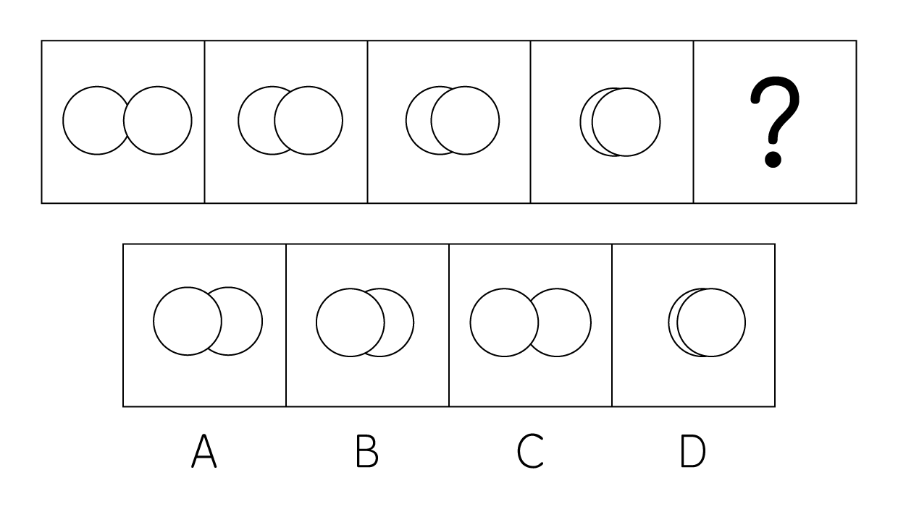

67. (2013广东)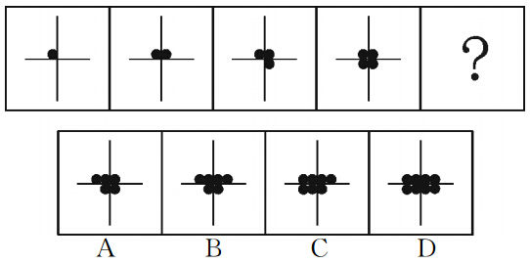

68. (2013广东)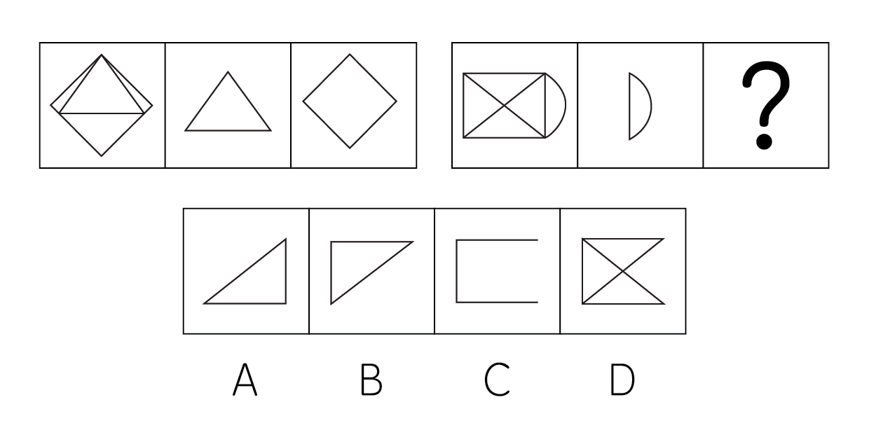

69. (2013广东)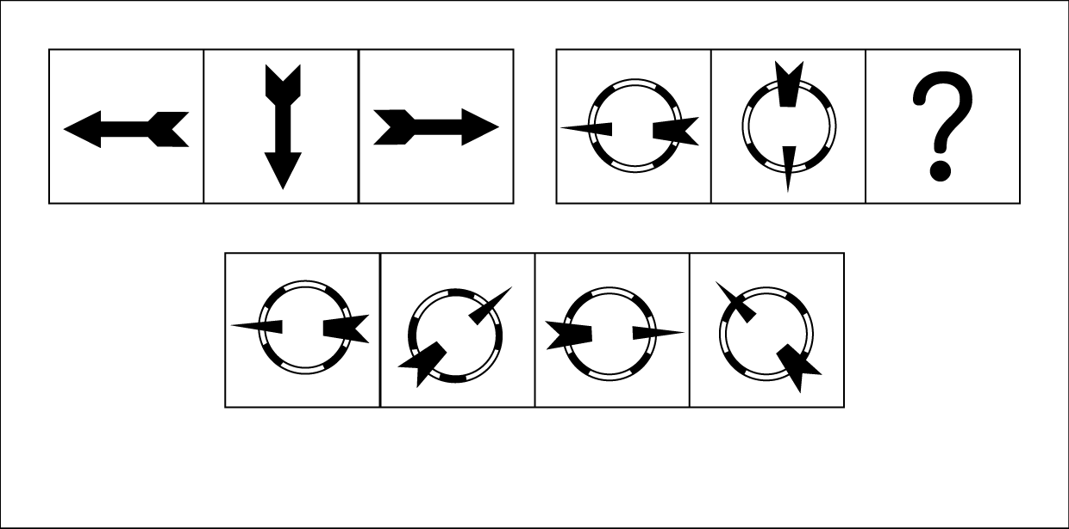

70. (2013广东)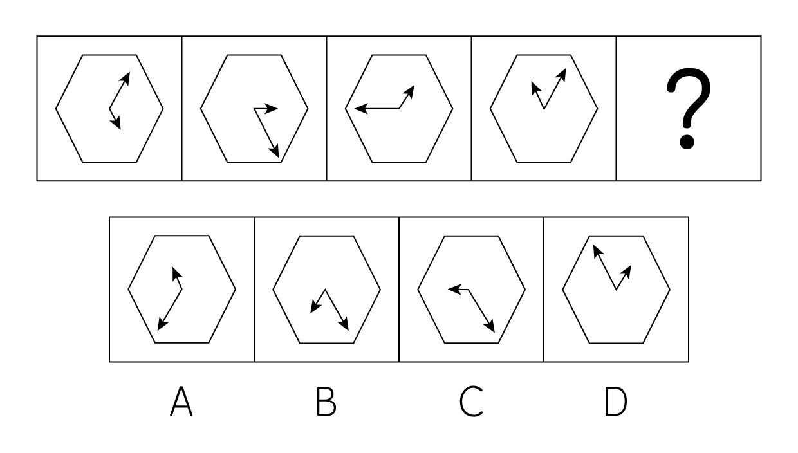

71. (2013广东)从所给的四个选项中，选择最合适的一个填入问号处，使之呈现一定的规律性：
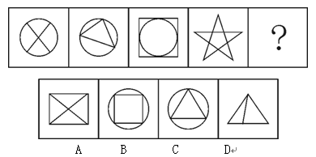

72. (2013广东)从所给四个选项中，选择最合适的一个填入问号处，使之呈现一定规律性：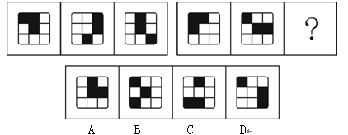

73. (2013广东)从所给四个选项中，选择最合适的一个填入问号处，使之呈现一定规律性：
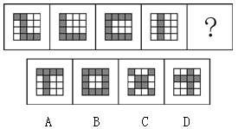

74. (2013广东)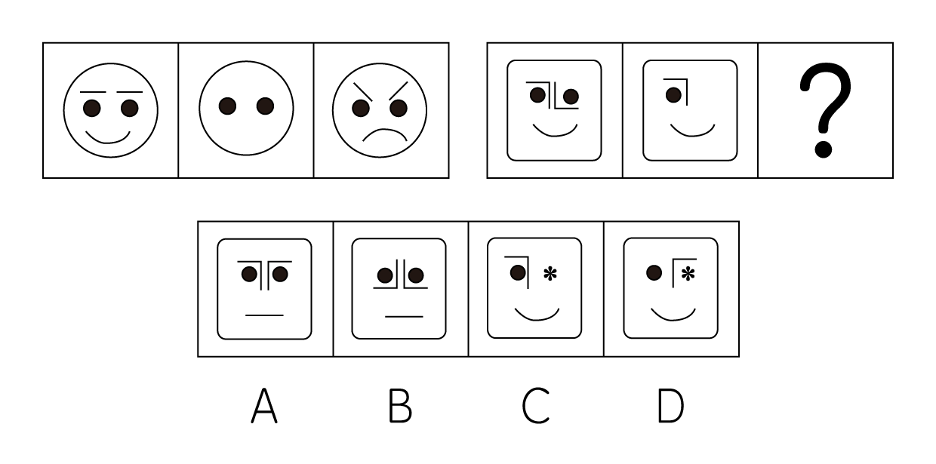

75. (2013广东)从所给四个选项中，选择最合适的一个填入问号处，使之呈现一定规律性：
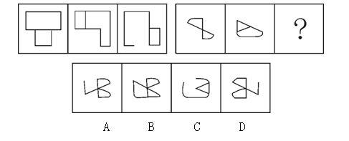

76. (2013广东)小周、小吴、小郑三人中，一人是工人，一人是农民，一人是知识分子。已知：小郑的年龄比知识分子大；小周的年龄和农民不同；农民的年龄比小吴小。根据以上情况，判断正确的是：
A. 小周是工人、小吴是知识分子、小郑是农民
B. 小周是知识分子、小吴是农民、小郑是工人
C. 小周是工人、小吴是农民、小郑是知识分子
D. 小周是知识分子、小吴是工人、小郑是农民

77. (2013广东) 所有关心员工个人发展的企业老板，都被证明是管理得法的企业老板；而切实关心员工个人发展的企业老板，都首先把注意力放在员工的职业生涯发展上。因此，那些不首先把注意力放在关心员工职业生涯发展上的企业老板，都不是管理得法的企业老板。为使上述论证成立，必须为真的一项是( )。
A. 员工的职业生涯发展，是员工个人发展中最突出的问题
B. 所有管理得法的企业老板，都是关心员工个人发展的企业老板
C. 近年来，员工普遍比较关心自己的个人发展
D. 员工个人发展同企业发展密切相关

78. (2013广东)某村有老赵、老钱、老孙、老李四个养鸡专业户，已知老赵、老钱两户养鸡的总数量与老孙、老李两户养鸡的总数量相等，老赵、老李两户养鸡的总数量比老钱、老孙两户养鸡的总数量多，而老钱养鸡的数量比老赵、老孙两户养鸡的总数量还要多。由此可知，四个养鸡专业户养鸡数量由多到少的顺序是：
A. 老赵、老钱、老孙、老李
B. 老孙、老钱、老赵、老李
C. 老李、老钱、老赵、老孙
D. 老钱、老李、老赵、老孙

79. (2013广东)某村村民反映，作为村主要农作物的甘蓝出现了根肿病，产量严重下降，村民收入锐减。对此，村里引进了多个蔬菜品种，并组织村民进行了蔬菜种植技术培训，可以预见，村民的收入将因此而有较大提高。要使上述推断成立，必备的前提条件不包括：
A. 村民经培训后开始种植其他品种的蔬菜
B. 村民掌握了种植其他品种蔬菜的技术
C. 村民有销售其他蔬菜品种的渠道
D. 其他蔬菜品种的产量比甘蓝要高

80. (2013广东)某地一企业今年招聘时，平均每个职位的应聘人数比去年减少了30％。因此，该公司对求职者的吸引力有所降低。以下最能削弱上述推论的一项是（ ）。
A. 今年全国应届毕业生人数比去年有所增加
B. 今年到该地求职的总人数有所减少
C. 该企业今年招聘的部分职位应聘人数多于去年
D. 该企业今年招聘的职位有八成提高了用人标准

81. (2013广东)过年放鞭炮，上元吃汤圆，端午赛龙舟，随着社会的发展，许多传统文化中的节日习俗离我们渐行渐远。90年代出生的人开始相信圣诞老人，开始在西餐厅里过生日。文化发展是个'取其精华，去其糟粕”的过程，因此，有人认为，西方文化优于中国传统文化。以下各项最有助于反驳上述观点的是：
A. 我国传统文化中的许多内容在西方国家受到热捧
B. 现代社会的一些不文明行为源于西方社会
C. 国家的经济优势有利于本国文化的对外传播
D. 能够不断吸收和借鉴正是我国文化的优势

82. (2013广东)据国家权威科研机构研究证实，当前市场上热销的某品牌保健食品并不含有提高人类身体机能、增强个体免疫力的成分。但调查结果表明，不少身体虚弱的人在购买服用了该品牌的保健食品一段时间后，身体素质明显提高。以下最有助于解释上述矛盾的一项是：
A. 保健食品作用的发挥具有一定的时间滞后性
B. 许多身体健康的人在服用保健食品后体质也增强了
C. 购买该品牌保健品的人大多经济条件较好
D. 服用保健品的人在生活其他方面也开始注重健康

83. (2013广东)某公司研发了一种空调管理系统，通过对人流量的检测系统自动启动、关闭空调，这个系统的应用，将使得办公场所的空调用电量大大节省。但这个系统推出几年来，购买的单位并不多，销售不理想。以下最能够合理解释上述现象的是：
A. 该空调管理系统受到许多城市家庭用户的欢迎
B. 该空调管理系统操作复杂，需配备专业人员才能运作
C. 市场上节能空调占主流，空调能耗较以往已大大降低
D. 许多单位的职工环保意识强，养成了出门关空调的习惯

84. (2013广东)相比于化工'污染地”、重金属'污染地”，化肥、农药、农膜带来的农地污染并没有那么触目惊心，但却具有量大、面广、隐蔽性强、持续时间长等特点。一些受污染严重的土地，已经不能进行正常的农业生产。农地的'批量污染”治理已经到了刻不容缓的地步。以农膜为例，由于塑料残余物在自然条件下可在土壤中残存数十年甚至上百年而不降解，这些废膜的存在会影响土壤的通透性，阻碍土壤水分的补给和养分转移。根据以上表述，可以得出的结论是：①化工和重金属的污染往往量不大、面不广、易发现、持续时间不长②农膜残留通过阻碍土壤的水分补给和养分转移对农地产生影响③农膜残留是当前农地'批量污染”中最为突出和严重的④农地污染不能因其隐蔽性强等特点而在治理土地污染中被人们忽视⑤化工和金属对土地的污染比农地污染更为严重
A. ①②
B. ①③④
C. ②④
D. ②③⑤

85. (2013广东)'没有经济的快速发展，就不会有社会事业的进步。现在经济发展速度很快，所以社会事业的建设也会取得显著的成绩。”与上述文字推理形式相同的是：
A. 社会主义民主和法制相辅相成，缺一不可，民主是法制的前提，法制是民主的体现。现在法制体系不断健全，因此民主得以保障
B. 效益与公平是矛盾统一体，没有公平很难取得更大的效益。某企业的效益提高了，因此，该企业也实现了分配公平
C. 社会化程度越高，社会分工越细。现在社会化程度提高了，因此现在的社会分工也更细了
D. 清正廉洁是对领导干部的基本要求。一名作风正派、严于律己的领导干部就是合格的领导干部

2012年，某地区农作物播种总面积达到1625.55万亩，同比增长4.6%。其中，粮食和蔬菜播种面积大幅增长，分别为459.40万亩、109.06万亩，同比增长32.7%和30.5%；棉花、油料和甜菜播种面积下降，分别为698.52万亩、103.42万亩、30.45万亩，同比下降17.3%、5.7%和18.2%。粮食作物中，小麦295.61万亩，同比增长67.7%；玉米93.77万亩，同比增长3.1%；大豆21.51万亩，同比增长76.6%；水稻32.66万亩，同比下降7.7%。蔬菜播种面积中，番茄65.48万亩，同比增长60.7%；辣椒21.27万亩，同比下降0.7%。
（注：与上一年同一时期相比称为&quot;同比”。）
86. (2013广东)2012年，下列农作物播种面积同比增幅最大的一种是：
A. 棉花
B. 小麦
C. 玉米
D. 番茄

87. (2013广东)根据上述资料，2011年油料播种面积约为( )万亩。
A. 90
B. 100
C. 110
D. 120

88. (2013广东)2012年粮食和蔬菜播种总面积：
A. 超过600万亩
B. 同比增长超过40%
C. 约占该地区农作物总播种面积的35%
D. 比棉花的播种面积少近200万亩

89. (2013广东)2012年水稻播种面积比2011年大约少( )万亩。
A. 2.31
B. 2.33
C. 2.72
D. 2.88

90. (2013广东)根据上述资料，以下说法正确的一项是：
A. 农作物播种面积的同比增长，主要是因为粮食作物和蔬菜播种面积的增加
B. 由于种植面积的减少，2012年水稻产量必然会减少
C. 粮食作物的种植是该地区最主要的农业生产项目
D. 2011年番茄播种面积是辣椒播种面积的近两倍

2012年某市居民人均日常时间利用情况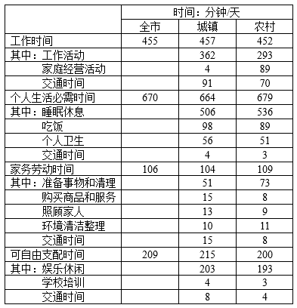
91. (2013广东)该市居民各项活动占用时间最多的是：
A. 工作时间
B. 个人生活必需时间
C. 家务劳动时间
D. 可以自由支配的时间

92. (2013广东)在下列时间的分配上，城镇居民和农村居民差异最大的一项是：
A. 工作活动
B. 家庭经营活动
C. 交通活动
D. 个人生活必需时间

93. (2013广东)在个人生活必需时间的分配上，城镇居民比农村居民耗用时间多的活动项目共（ ）项。
A. 1
B. 2
C. 3
D. 4

94. (2013广东)根据上表，可以推断该市城镇居民与农村居民的人数比是：
A. 2∶1
B. 3∶2
C. 4∶3
D. 无法推断

95. (2013广东)根据上表，以下说法正确的一项是：
A. 居民平均每天约40％的时间用于工作
B. 农村居民人均每天比城镇居民节约交通时间21分钟
C. 农村居民家庭经营活动平均耗时约占工作时间的1/5
D. 农村居民人均每天比城镇居民睡眠多一个小时

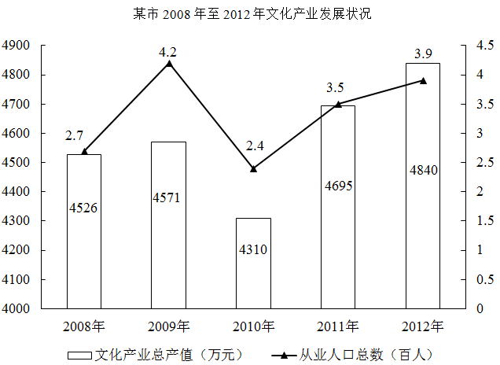某市2008年至2012年文化产业发展状况
96. (2013广东)根据上图，2008年至2012年间，下列说法正确的是：
A. 该市文化产业从业人口逐年增长
B. 该市文化产业总产值年增长率逐年提高
C. 该市文化产业总产值最高的年份是2012年
D. 该市文化产业从业人口增长最快的年份是2011年

97. (2013广东)2012年该市文化产业总产值比2008年大约提高了（ ）
A. 7%
B. 6%
C. 5%
D. 4%

98. (2013广东)2008年至2012年间，该市文化产业总产值增长最快的年份是：
A. 2008年
B. 2009年
C. 2011年
D. 2012年

99. (2013广东)2012年该市文化产业从业人员人均生产总值比上一年约减少了：
A. 3.5%
B. 7.5%
C. 1.5万元
D. 2万元

100. (2013广东)根据上图，下列说法正确的是：
A. 五年间，约有1200人新加入到该市文化产业工作中来
B. 五年间，该市文化产业从业人口数的变化趋势与总产值的变化趋势基本一致
C. 五年间，该市文化产业从业人口数量的增长速度整体要慢于文化产业总产值的增速
D. 该市文化产业从业人口数量的增长是该市文化产业增长的主要推动因素

参考答案与解析
第一部分 客观题
一、单选题
第1题
【知识点】 中共党建
【答案】 B
【解析】 中国共产党人在长期斗争中形成了一切为了群众、一切依靠群众和从群众中来、到群众中去的群众路线。群众路线是党的根本工作路线。所以，正确答案是B。
【来源】 2013年广东公务员考试《行测》真题（务工）第1题

第2题
【知识点】 行政法
【答案】 D
【解析】 本题考查村委会组织法。《村民委员会组织法》第5条规定，乡、民族乡、镇的人民政府对村民委员会的工作给予指导、支持和帮助，但是不得干预依法属于村民自治范围内的事项。因此，选择D选项。
【来源】 2013年广东公务员考试《行测》真题（务工）第2题,2018年河北省石家庄市高邑经济开发区管理委员会《职业能力倾向测验》第10题

第3题
【知识点】 政治常识（其它）
【答案】 A
【解析】 本题考查政治常识。党的十六大以来，明确提出了城乡统筹发展的基本方略，制定了“工业反哺农业、城市支持乡村”和“多予、少取、放活”的基本方针。①多予，就是要加大对农业的投入，为农民增收创造条件，是解决“三农”问题的重点。②少取，就是减轻农民负担，保护农民合法权益，是解决“三农”问题的前提。③放活，就是给予农民更多的自主权，激发农民自主创业增收的积极性，是解决“三农”问题的根本。故选A。
【来源】 2013年广东公务员考试《行测》真题（务工）第3题

第4题
【知识点】 国内时政
【答案】 A
【解析】 “三下乡”即有关文化、科技、卫生方面的内容知识让农村知道，促进农村文化、科技、卫生的发展。大力开展文化、科技、卫生“三下乡”活动，是我们党全心全意为人民服务宗旨的具体体现。所以，正确答案是A。
【来源】 2013年广东公务员考试《行测》真题（务工）第4题

第5题
【知识点】 毛泽东思想与中国特色社会主义理论体系
【答案】 A
【解析】 党在社会主义初级阶段的基本路线是：“领导和团结全国各族人民，以经济建设为中心，坚持四项基本原则，坚持改革开放，自力更生，艰苦创业，为把我国建设成为富强、民主、文明的社会主义现代化国家而奋斗。”所以，正确答案是A。
【来源】 2013年广东公务员考试《行测》真题（务工）第5题

第6题
【知识点】 中国近现代史
【答案】 B
【解析】 本题考查历史常识。“全心全意为人民服务”是我党的根本宗旨，是党的一切工作的根本出发点和落脚点。因此本题选B。
【来源】 2013年广东公务员考试《行测》真题（务工）第6题

第7题
【知识点】 人文常识（其它）
【答案】 A
【解析】 本题考查人文常识。
“青红皂白”中“青”与“红”相对，“皂”与“白”相对，“皂”即为黑色。
因此本题选 A。
【来源】 2013年广东公务员考试《行测》真题第8题,2013年广东公务员考试《行测》真题（务工）第7题

第8题
【知识点】 地理常识（其它）
【答案】 B
【解析】 本题考查地理常识。“阳关大道”出自唐代诗人王维《送刘司直赴安西》中的“绝域阳关道，胡沙与塞尘”。原指古代经过阳关通向西域的大道，后泛指通过便利交通大道和光明的道路，也比喻好的出路、办法。阳关位于甘肃省敦煌市境内，古时是西域交通的门户。故选B。
【来源】 2013年广东公务员考试《行测》真题第2题,2013年广东公务员考试《行测》真题（务工）第8题,2018年7月14日福建省宁德市国有资产投资经营有限公司公开招聘《综合基础知识》第11题

第9题
【知识点】 人文常识（其它）
【答案】 C
【解析】 本题考查人文常识。
A项和B项，不当选，只强调德，不符合题意。
C项，当选，“贤”多用于指人有德行，多才能。“任人唯贤”出自《尚书·咸有一德》，“任官惟贤才，左右惟其人”，意思是用人要选任和提拔有德有才的人；君主身边的大臣及侍从也只能是这样的人。
D项，不当选，“文武双全”是能文能武，文才和武艺都很出众的意思，出自《旧唐书·李光弼传》：“蕴孙、吴之略、有文武之才。”只强调才，没强调“贤”，不符合题意。
因此本题选C。
【来源】 2013年广东公务员考试《行测》真题第1题,2013年广东公务员考试《行测》真题（务工）第9题,2019年8月福建省三明市将乐县部分事业单位《综合基础知识》精选真题第43题

第10题
【知识点】 人文常识（其它）
【答案】 D
【解析】 本题考查人文常识。
传统节日的形成，是一个民族或国家的历史文化长期积淀凝聚的过程。中国的传统节日主要有春节、元宵节、龙抬头、上巳节、清明节、端午节、七夕节、七月半、中秋节、重阳节、冬至节、除夕等。
A项，不当选，植树节，国际节日，每年3月12日，是宣传保护树木并动员群众参加植树造林活动的节日。
B项，不当选，感恩节，西方传统节日，每年11月的第4个星期四为美国“感恩节”。
C项，不当选，父亲节，西方节日，源于美国，每年6月的第3个星期日是大多数国家的父亲节。
D项，当选，中秋节，农历八月十五，始于唐朝初年，盛行于宋朝，2008年被确定为国家法定节假日。与春节、清明节、端午节并称为“中国四大传统节日”。
因此本题选D。
【来源】 2013年广东公务员考试《行测》真题（务工）第10题

第11题
【知识点】 实词辨析
【答案】 B
【解析】 实词辨析题。先寻找提示性信息，再对比选项。
该空搭配“产业新优势”这一抽象事物。“构建”指全方位、多角度、深层次地建立，搭配对象多为抽象事物，可与“产业新优势”搭配。其他选项多与具体事物搭配，比如：构造房屋，建筑铁路，建造花园。
因此本题选B。
【来源】 2013年广东公务员考试《行测》真题第11题,2013年广东公务员考试《行测》真题（务工）第11题

第12题
【知识点】 实词辨析
【答案】 D
【解析】 实词辨析题。先寻找提示性信息，再对比选项。
该空搭配“生涯”，“生涯”指从事某种活动或职业的生活，强调与工作有关且具有长期性、持续性。“计划”侧重工作或行动以前预先拟定的具体内容和步骤，通常搭配“科研”“工作”等；“策划”指筹划或谋划，通常搭配“婚礼”“赛事”等；“谋划”指试图找到解决办法，通常搭配“战事”等。三者均不能与“生涯”搭配，排除A项、B项和C项。“规划”指比较全面的长远的发展计划，通常与“生涯”“发展”搭配，符合文意。
因此本题选D。
【来源】 2013年广东公务员考试《行测》真题（务工）第12题,2017年湖南省长沙市长沙县辅警招聘《综合知识》真题第8题

第13题
【知识点】 实词辨析
【答案】 A
【解析】 实词辨析题。先寻找提示性信息，再对比选项。
根据“进一步”可知，“地域特色”是当地现有的自然资源，并非未知领域。“探索”和“摸索”多用于未知领域，不符合语境，排除B项和D项。“发掘”指挖掘埋藏在地下的东西，侧重先发现后挖掘，与“进一步”语境不符，排除C项。“挖掘”指深入开发，符合语境。
因此本题选A。
【来源】 2013年广东公务员考试《行测》真题（务工）第13题

第14题
【知识点】 实词辨析
【答案】 D
【解析】 实词辨析题。先寻找提示性信息，再对比选项。
根据“进一步”可知，该空需填入程度较重的词语。D项“凸显”指清楚的显露，也指突出，显著，符合语境。
因此本题选D。
【来源】 2013年广东公务员考试《行测》真题（务工）第14题

第15题
【知识点】 实词辨析
【答案】 A
【解析】 实词辨析题。先寻找提示性信息，再对比选项。
根据“没有经历过……变化”“更为”可知，文中强调与新生代农民工的父辈相比，新生代农民工与城市同龄人更为相似。
“相同”指彼此一样，没有区别，文中指更为相似而非没有区别，排除B项；“雷同”指随声附和，也指不该相同而相同，文中并未提及不该相同而相同，不符合文意，排除C项；“同步”泛指互相关联的事物在进行速度上协调一致，文中并未提及速度，排除D项。“趋同”指趋于一致，但不是完全一样，符合语境。
因此本题选A。
【来源】 2013年广东公务员考试《行测》真题（务工）第15题

第16题
【知识点】 实词辨析
【答案】 D
【解析】 实词辨析题。先寻找提示性信息，再对比选项。
该空与“国民经济”搭配。“运行”指周而复始的运转，侧重在一个规定范围内的发展变化，与“国民经济”搭配恰当。
“运转”指机器转动或比喻组织、机构等进行工作，常见搭配“机器”“工作”等；“运作”指进行工作，开展活动，常见搭配为“工作”“活动”等；“运营”指营业或进行工作，常见搭配为“组织”“工作”等。三者均不能与“国民经济”搭配，排除A项、B项和C项。
因此本题选D。
【来源】 2013年广东公务员考试《行测》真题（务工）第16题

第17题
【知识点】 实词辨析
【答案】 B
【解析】 实词辨析题。先寻找提示性信息，再对比选项。
根据“幸福村居是以村民主观幸福感为建设指向”可知，所填词语应为积极感情色彩，而A项“解决”和C项“缓解”通常用于消极色彩，如解决难题、缓解压力等，不符合语境，排除。
此处填入词语搭配满意度，D项“促进”指促使前进，推动使发展，与“满意度”搭配不当，而“提高”指使位置、程度、水平、数量、质量等方面比原来高，填入文中搭配恰当。
因此本题选B。
【来源】 2013年广东公务员考试《行测》真题（务工）第17题

第18题
【知识点】 成语辨析
【答案】 C
【解析】 成语辨析题。先寻找提示性信息，再对比选项。
根据“一个长期工程”可知，横线处的句子应体现农民工就业难题不能够在短期内解决的含义。“轻而易举”侧重办事很容易，不费力气；“易如反掌”侧重办事容易得像翻一下手掌；“唾手可得”侧重极容易得到。三者均不能体现能在短期内解决的含义，排除A项、B项和D项。“一蹴而就”指事情轻而易举，一下子就能成功，符合语境。
因此本题选C。
【来源】 2013年广东公务员考试《行测》真题（务工）第18题,2015年安徽省亳州市涡阳县事业单位考试《职业能力倾向测验》真题第45题

第19题
【知识点】 成语辨析
【答案】 A
【解析】 成语辨析题。先寻找提示性信息，再对比选项。
根据语境可知，学子们已经看到了城乡之间、不同区域之间乡村的鲜明对比。“耳闻目睹”指亲自听见看见，与语境相符。“耳濡目染”指听得多看得多就自然而然受到感染和影响，“潜移默化”指人的思想、性格等在不知不觉中被影响而变化，文中并未提及农村学子自身的变化，且这两个词后面不加宾语，排除B、C项。“言之凿凿”指说话有根据，后面也不加宾语，且语义也不符合语境需要，排除D项。
因此本题选A。
【来源】 2013年广东公务员考试《行测》真题（务工）第19题

第20题
【知识点】 综合考察
【答案】 A
【解析】 考察实词和成语的运用。先寻找提示性信息，再对比选项。
第一空根据“或从事农业技术推广，或参与作物、畜禽的疫病防治，或指导农村种菜养鸡……”可知，该空应体现农技人员很重要的意思。“无足轻重”侧重不重要，与语境不符，排除C项。“不可多得”侧重非常稀少，很难得到，后文的提示信息并未体现稀少，排除D项。再看第二空，根据“长期”可知，一线农技人员一直在人民群众身边。“扎根”侧重于深入到人群之中，与语境相符。“留守”指在原驻地担任守卫、联系等工作，与语境不符，排除B项。
因此本题选A。
【来源】 2013年广东公务员考试《行测》真题（务工）第20题,2015年贵州铜仁市事业单位考试《职业能力倾向测验》真题第29题

第21题
【知识点】 主旨概括
【答案】 B
【解析】 主旨概括题。找主旨句，对比选项。
文段共一句话，可分为两部分。首先用递进复句强调对策，再用“以”指出对策的预期效果。这两部分里面，对策句是主旨，而“以”之后的内容非重点。递进复句的标志为“不仅仅……还……”，语义重点落在“还”之后，即“农村新型金融机构还应该担负起社会责任”。B项是对主旨含义的同义替换。
A项为干扰项，A项看似也来源于递进关联词“还”之后的内容，但A项已经不属于递进复句的内容了，文段从“以”开始，可以看作一个新的句子。A项不属于解决问题的对策句，非主旨，排除A。
因此本题选B。
【来源】 5.28今日作业-言语理解与表达第15题,08.20今日作业-言语理解与表达第16题,2013年广东公务员考试《行测》真题（务工）第21题,2015年四川省广安市事业单位考试《职业能力倾向测验》第25题

第22题
【知识点】 词语理解
【答案】 D
【解析】 词语理解题。
定位原文，“旧账”出现在最后一句。上文主要讲述“城市管理者和建设者要定期检查、排除隐患”，并以此保证城市建设的每个环节都做到无懈可击，所以“旧账”对应的是城市各个环节中的隐患。对比选项，D项符合上述语境。
B项、C项文中没有提及，无中生有。排除B、C。
A项“城市建设的每个环节”范围过大，文中强调的是城市建设中存在的隐患。排除A。
因此本题选D。

【来源】 2013年广东公务员考试《行测》真题（务工）第22题,专项模考-言语（四）第27题

第23题
【知识点】 主旨概括
【答案】 B
【解析】 主旨概括题。找主旨句，对比选项。
文段为分总结构。引出话题—提出问题。文段首先引出话题，介绍了何为抗生素，介绍滥用抗生素的后果并提出要控制抗生素的使用。最后两句话强调公众为什么会滥用抗生素，这是因为公众对于抗生素的副作用了解较少，并且会依赖它。文段前两句话是做科普介绍，后两句话介绍大众存在的认知问题。文段重点在最后两句话，即强调公众对抗生素的认知不够，且有依赖性。B项是对文段重点句的同义替换。
A项“感冒”文段并未提及，属于无中生有。C项属于首句概念解释的部分，非重点。D项属于滥用抗生素的后果，非重点。排除A、C、D。
因此本题选B。
【来源】 2013年广东公务员考试《行测》真题（务工）第23题

第24题
【知识点】 主旨概括
【答案】 A
【解析】 意图判断题。先找主旨句，再结合语境和选项分析有无引申含义。
文段先指出“农村义务教育学生营养改善计划”的目标是要改善农村少儿的营养状况和健康素质，中间部分分析各地的差异，最后用“需要”提出对策，即要实现这一目标，就要在实证研究的基础上因地制宜提出合理的食物结构和改善计划。
然后，文段结构为“分—总”，对策是重点，对对策进行归纳就是如何科学地改善农村少儿营养。
最后，对比选项，A项符合文段重点。B项表述错误，“需要在……基础上，因地制宜地提出合理的食物结构和改善计划”表示各地营养改善方式需要因地制宜，但还没有这样做。C项表述错误，研究是为了实现目标而不是确定目标。D项表述错误，各地目标相同，都是为了有效改善农村少儿的营养状况和健康素质。
因此本题选A。
【来源】 2013年广东公务员考试《行测》真题第28题,2013年广东公务员考试《行测》真题（务工）第24题,2012年广东公务员考试《行测》真题第28题,2019年8月31日广西壮族自治区钦州市钦北区事业单位考试《职业能力倾向测试》真第32题

第25题
【知识点】 细节理解
【答案】 B
【解析】 细节理解题。
文段第一句话主要讲的是基层干部和群众容易出现顶嘴现象，接着第二句话引出了产生这种现象的原因——“辩白心理”，文段后面都是在围绕“辩白心理”阐述的，并指出了“辩白心理”产生了两种表现，一种是通过辩白说明问题，另一种是为了逃避责任。根据这些不同的表现，基层干部要具体问题具体分析，根据不同的情况来处理，故B项正确。
而A项描述过于片面，只提到了其中一种情况；
C项所述内容与原文不符，原文只是说逃避责任是“辩白心理”的一种表现，没有说明想逃避责任的人容易产生“辩白心理”；
D项过于绝对，原文用词为“一些”。
因此本题选B。
【来源】 2013年广东公务员考试《行测》真题第23题,2013年广东公务员考试《行测》真题（务工）第25题

第26题
【知识点】 意图判断
【答案】 A
【解析】 意图判断题。先找主旨句，再结合语境和选项分析有无引申含义。
文段为分总分结构。背景铺垫—提出问题—展开论述。文段先是介绍了自来水输送的各个环节，然后通过转折词“但是”强调我国城镇供水面临不同程度的安全隐患，后面则通过举例进一步说明了这些安全隐患的具体表现。转折之后为文段重点，强调城镇供水存在安全隐患。对比选项，A项是文段重点句的同义替换。
B项“管网老化”属于举例论证的部分，偏离主旨。排除B。
C项“缺乏有力的监管”在文中没有提及，排除C。
D项，“从4个环节上遏制水污染”虽为对策表述，但是“4个环节”是否都存在问题文中并未表述，且“水污染”表述不准确，文中论述的是“水质下降”。排除D。
因此本题选A。
【来源】 2013年广东公务员考试《行测》真题（务工）第26题

第27题
【知识点】 意图判断
【答案】 C
【解析】 意图判断题。先找主旨句，再结合语境和选项分析有无引申含义。
文段为分总结构。背景铺垫—提出问题—给出对策。文段首句通过“近年来”“随着”引出背景，谈到农民因拆迁暴富继而返贫这一问题，然后指出导致返贫这一问题的原因，即“理财意识不强、管理能力不足”，最后提出要解决这个问题就要提供稳定的保障和细致科学的制度设计。重点是解决问题的对策，即制度设计在应对“暴富返贫”中的重要性。对比选项，C项“政府政策干预”是“制度设计”的同义替换。
A项，为原因分析部分，偏离主旨。排除A。
B项，不能对应尾句中政府政策干预这一对策，偏离主旨。排除B。
D项，为问题表述，同时文中并未提及“失去人生目标”这一表述。排除D。
因此本题选C。
【来源】 2013年广东公务员考试《行测》真题（务工）第27题

第28题
【知识点】 主旨概括
【答案】 B
【解析】 主旨概括题。找主旨句，对比选项。
文段首句出现“之所以……是因为”关联词，因果倒装句式，因果之间的关系是重点，同时倒装句式中结果同样重要不可忽视。可知首句重点在于表述中华文化保持强劲生命力的原因。而文段尾句是对首句进一步的补充说明，由此可知首句为文段主旨句。对比选项，B项正确，是对主旨句的精简压缩。
A项，没有体现文段的“中华文化”，同时经久不衰的原因概括不全面，除了不断改善自身机制，还在于由鲜明的民族特征。排除A。
C项，表述主体错误，“古巴比伦”只是类比的一个国家之一，并非文段重点阐述对象，排除C。
D项，没有体现出“始终保持强劲生命力”之一结果，排除D项。
因此本题选B。
【来源】 2013年广东公务员考试《行测》真题第24题,2013年广东公务员考试《行测》真题（务工）第28题,2015年山西阳泉事业单位考试《职业能力倾向测验》真题（部分）第30题

第29题
【知识点】 意图判断
【答案】 B
【解析】 意图判断题。先找主旨句，再结合语境和选项分析有无引申含义。
文段主要讲述了工资待遇是激发员工工作积极性的关键因素，言外之意是强调薪酬在激励员工方面的重要作用。对比选项，B项是文段的合理引申。
A项，文中论述的是工资待遇是激发积极性的重要因素，但并不等同于提高工资待遇就可以激发积极性。表述过于绝对，排除A。
C项，根据首句可知工资是衡量幸福的重要因素，但不能得出工资越高，越幸福。排除C。
D项，“个人发展前景”在文中没有提及，无中生有。排除D。
因此本题选B。
【来源】 2013年广东公务员考试《行测》真题（务工）第29题

第30题
【知识点】 主旨概括
【答案】 A
【解析】 主旨概括题。找主旨句，对比选项。
文段为总分结构。提出观点—展开论述。文段首句表明“在北京工作的农民工将享受与北京市城镇职工相同的医保待遇”，后文进一步解释农民工将享受哪些相同医疗待遇。首句为文段主旨句，对比选项，A项是对文段重点句的同义替换。
B项，文中并未就以前医保费用和现在医保费用进行对比，故“可能比以前更多”属于无中生有。排除B。
C项，对应展开论述部分，偏离主旨。
D项，文段仅说农民工享受与城市职工相同的医保待遇，不能由此推出整个社会保障问题都已解决。过度推断，排除D。
因此本题选A。
【来源】 2013年广东公务员考试《行测》真题（务工）第30题

第31题
【知识点】 细节理解
【答案】 B
【解析】 细节理解题。通读文段，定位原文。
A项，定位原文“三是来自社会团体或个人的投入”，可知A项表述正确。
B项，“个人力量……无足轻重”，而文段是“三是来自社会团体或个人的投入”，可知个人力量也是重要的。B项曲解文意。
C项，定位原文“二是政府通过发行专项彩券而进行的间接投入”，可知C项表述正确。
D项，定位原文“对文化遗产的保护，充足的资金保障是必不可少的条件”，可知D项表述正确。
因此本题选B。
【来源】 2013年广东公务员考试《行测》真题（务工）第31题

第32题
【知识点】 细节理解
【答案】 B
【解析】 细节理解题。通读文段，定位原文。
A项，定位原文“不可持续能源……其中最大部分受害者是妇女”，可知文段是“不可持续能源”非“能源”，属于偷换概念。
B项，定位原文“不可持续能源……其中最大部分受害者是妇女”，与文意相符。
C项，“发展可持续能源很有必要”，在文中没有提及，C项属于无中生有。
D项，定位原文“每年全球有将近200万人因……死亡，而其中85%是死于……的妇孺”，可知85%的妇孺是200万人中的，而非全球85%，属于偷换概念。
因此本题选B。
【来源】 2013年广东公务员考试《行测》真题（务工）第32题

第33题
【知识点】 态度观点
【答案】 D
【解析】 态度观点题。
文段开始列举了目前所采用的医改降价手段，接着用“然而”引出作者的观点，“如果上游的费用控制难以实现，即便是再精良的制度设计，也会显得乏力。”对这个进行反推可得出作者的观点是实现对上游费用的控制才是解决问题的关键。
因此本题选D。
【来源】 2013年广东公务员考试《行测》真题（务工）第33题

第34题
【知识点】 细节理解
【答案】 B
【解析】 细节理解题。
A项，定位原文“直到隋唐时代中国才重新统一”，可知隋唐时期是重新统一，而非“开始统一”，A项表述不正确。
B项，根据前文五胡乱华和南北朝时期国家离散，以及后文表述的“在民族的成分和文化因素方面，都是由多元重新整合成新局面，经济方面也有很大的改变”，二者对比，可知经济是在转好，B项正确。
C项，文中仅说经济出现了转变，并未论述经济出现多元融合。C项表述不正确。
D项，“最鼎盛时期”无中生有，D项表述不正确。
因此本题选B。
【来源】 2013年广东公务员考试《行测》真题（务工）第34题

第35题
【知识点】 主旨概括
【答案】 D
【解析】 摆问题-出对策类。
文段先提出目前国内关于个人信息保护法的法规存在不足之处。接着用业内人士的讨论指出目前国内个人信息保护难的三个原因。因此，个人信息保护的关键在于针对这三个原因提出解决对策，而这三个原因都与法律相关。对比选项，D项出台专门的法律法规可以解决文段提出的三个方面的问题。
A项和B项均不是针对文段提出的问题给出的具体措施。C项“形成一定程度的执法威慑”只是针对最后一个“执法力度难统一”这一个方面进行论述的，而且文段说的是“宽严尺度不一”，对策也应该是“统一执法力度”而不是“形成执法威慑”。
因此本题选D。
【来源】 2013年广东公务员考试《行测》真题第25题,2013年广东公务员考试《行测》真题（务工）第35题

第36题
【知识点】 意图判断
【答案】 A
【解析】 摆问题-出对策类。
文段先以“毒奶粉事件”“抢盐事件”为背景指出社会热点事件会给社会秩序与社会生活造成破坏性甚至是毁灭性影响，然后通过转折词“但是”引出重点句，即社会热点事件产生的负面效应扩散会带来最为严重的结果。尾句提出问题，意在提出对策，由此可知作者言外之意为：我们需要采取措施阻止热点事件产生的负面效应不断扩散。A项是对文段重点的合理引申。
B项，为问题表述，作者意在针对问题，给出对策。排除B。
C项，“实质”在文中没有提及，属于无中生有。排除C。
D项，“甄别社会热点事件”偷换概念，文中重在论述要防止社会热点事件负面效应的扩散。排除D。
因此本题选A。
【来源】 2013年广东公务员考试《行测》真题第26题,2013年广东公务员考试《行测》真题（务工）第36题,2015年辽宁铁岭银州区事业单位考试《职业能力倾向测验》真题第38题,2018年河北省石家庄市高邑经济开发区管理委员会《职业能力倾向测验》第33题

第37题
【知识点】 主旨概括
【答案】 B
【解析】 主旨概括题。找主旨句，对比选项。
文段为分总结构。引出话题—展开论述—提出观点。文段首先引出“机会平等”这一话题，接下来围绕“机会平等”指出人们认为站在同一起跑线就是机会平等。最后通过一连串的问题提出作者的质疑，为作者观点的表述。即对“机会平等就是站在同一起跑线”不认同。对比选项，只有B项是对“社会公正就是机会平等，机会平等就是站在同一起跑线”这一观点的质疑。其余选项都是认同这一观点的，都排除。
因此本题选B。
【来源】 2013年广东公务员考试《行测》真题第21题,2013年广东公务员考试《行测》真题（务工）第37题,2018年河北省石家庄市高邑经济开发区管理委员会《职业能力倾向测验》第32题

第38题
【知识点】 意图判断
【答案】 A
【解析】 主旨概括题。找主旨句，对比选项。
文段先指出每一次加大尾矿治理力度，都是在发生严重事故之后，而突击式的尾矿治理方式效果不持久。然后指出数量巨大的尾矿不断增加，但因缺乏有效的处理方法，只能以非安全的方式继续留存在自然界中，由此产生安全隐患。通过分析可知，文段传递的信息是突击式治理尾矿效果不好，尾矿如不能得到有效处理将会产生各种隐患和威胁。即尾矿需要得到有效的处理。
然后，对比选项。A项是文段重点的同义替换。B项“突击治理”非重点，重点在于尾矿不治理有安全隐患，排除。C项侧重点在于“治理尾矿的压力剧增”，而文段重点在于“不治理有隐患”。D项无中生有，文段没有提及“何种模式”，排除。
因此本题选A。
【来源】 2013年广东公务员考试《行测》真题第27题,2013年广东公务员考试《行测》真题（务工）第38题,2012年广东公务员考试《行测》真题第27题

第39题
【知识点】 细节理解
【答案】 D
【解析】 细节理解题。通读文段，定位原文。
A项，“大学生‘村官’在农村没有得到应有的重视”文中找不到对应，属于无中生有。A项表述错误。
B项，定位原文首句可知“村官”是一种就业方向能施展大学生的抱负，但是不能由此得知越来越多的大学生选择去农村就业。无中生有，B项表述错误。
C项，文中仅论述其在岗位上做出了突出贡献，但是不等同于“村官”对农村发展发挥了关键作用。C项表述错误。
D项，定位原文“更为重要的是农村由此成为广大有理想的大学生施展抱负的广阔天地”，可知D项符合文意。
因此本题选D。
【来源】 2013年广东公务员考试《行测》真题（务工）第39题

第40题
【知识点】 意图判断
【答案】 D
【解析】 意图判断题。先找主旨句，再结合语境和选项分析有无引申含义。
文段为分总结构。背景铺垫—展开论述—提出观点。文段先讲中国科技成果非常丰富，然后通过转折词“但”指出“人才资本对经济增长贡献率不及西方国家”，“关键技术的对外依存度”也明显高于西方国家。文段重点句由“但”字引出，主要在讲中国科技在某些方面还远不及西方国家。对比选项，D项是对文段重点的同义替换。
A项，“科技发展瓶颈”在文中没有提及，排除A。
B项，自主创新能力不强在文中没有体现，排除B。
C项，对应转折之前的内容，偏离主旨。排除C。
因此本题选D。
【来源】 2013年广东公务员考试《行测》真题第29题,2013年广东公务员考试《行测》真题（务工）第40题

第41题
【知识点】 基本数列
【答案】 D
【解析】 本题为基本数列。相邻项倍数关系明显，考虑做商找规律。相邻两项做商，发现原数列是公比为1/2的等比数列，则（ ）为20×1/2＝10。因此本题选D。
【来源】 2013年浙江公务员考试《行测》真题（A卷）第59题,2013年广东公务员考试《行测》真题（务工）第41题

第42题
【知识点】 基本数列
【答案】 A
【解析】 本题为基本数列。变化较为平缓且单调递增，考虑做差找规律。相邻两项做差，发现原数列是公差为8的等差数列，（ ）为22＋8＝30。因此本题选A。
【来源】 2013年广东公务员考试《行测》真题第41题,2013年广东公务员考试《行测》真题（务工）第42题

第43题
【知识点】 非整数数列
【答案】 C
【解析】 本题为基本数列。相邻项倍数关系明显，考虑做商找规律。相邻两项做商，发现原数列是公比为2的等比数列，（ ）为14.4×2＝28.8。因此本题选C。
【来源】 2013年广东公务员考试《行测》真题第42题,2013年广东公务员考试《行测》真题（务工）第43题,2019年8月福建省三明市将乐县部分事业单位《综合基础知识》精选真题第28题

第44题
【知识点】 多级数列
【答案】 B
【解析】 本题为多级数列，变化较为平缓且单调递减，考虑做差找规律。相邻两项做差，差数列为－10，－9，－8，是公差为1的等差数列，所以差数列下一项为－7，则（ ）为273－7＝266，验证后项得260－266＝－6，满足差数列是公差为1的等差数列。因此本题选B。
【来源】 2013年广东公务员考试《行测》真题（务工）第44题

第45题
【知识点】 多重数列
【答案】 A
【解析】 本题为交叉数列。考虑奇偶项交叉找规律。（ ）为第9项，先看奇数项：2，7，19，45，（ ），存在45＝19×2＋7，19＝7×2＋5，7＝2×2＋3，则（ ）＝45×2＋9＝99。偶数项：3，10，26，60，存在10＝3×2＋4，26＝10×2＋6，60＝26×2＋8此类规律。因此本题选A。
【来源】 2013年广东公务员考试《行测》真题（务工）第45题

第46题
【知识点】 基础费用
【答案】 C
【解析】 本题为费用问题。折扣=现价/原价，所以1050/0.7=1500，因此本题选C。
【来源】 2013年广东公务员考试《行测》真题（务工）第46题

第47题
【知识点】 基础计算
【答案】 A
【解析】 本题为基础计算，80÷12＝6……8，故6条船不够，最少需要7条船。因此本题选A。
【来源】 2013年广东公务员考试《行测》真题第46题,2013年广东公务员考试《行测》真题（务工）第47题

第48题
【知识点】 工程方程类
【答案】 C
【解析】 本题为工程问题，根据每天按8小时计，则师傅一天比徒弟多加工的零件数为（25－20）×8＝40（个）。因此本题选C。
【来源】 2013年广东公务员考试《行测》真题第47题,2013年广东公务员考试《行测》真题（务工）第48题

第49题
【知识点】 基础计算
【答案】 A
【解析】 本题为基础计算。500×（60%-40%）=100。因此本题选A。
【来源】 2013年广东公务员考试《行测》真题（务工）第49题

第50题
【知识点】 基础计算
【答案】 C
【解析】 本题为基础计算。8000-50×100=3000。因此本题选C。
【来源】 2013年广东公务员考试《行测》真题（务工）第50题

第51题
【知识点】 基本方程（组）
【答案】 B
【解析】 本题为基本方程问题，根据晴天较之前减重20%，可知重量为原来的80%；同理，阴天减重10%，则重量为原来的90%。设一共晒了x天，阴天为3，则晴天为x－3，由收获干烟叶约187斤，可列方程500××≈187。依次代入选项，当x＝5时，500≈233.28，排除；当x＝6时，500××≈187。满足题意。
因此本题选B。
【来源】 2013年广东公务员考试《行测》真题（务工）第51题

第52题
【知识点】 工程方程类
【答案】 A
【解析】 本题为工程问题。
赋值总共有5个工人，两堆材料的量分别为A、B。则最开始有5人搬了一半A后，3人去搬B，剩2人继续搬A，当B搬完时，A还剩1/10未搬完。根据搬B时，两边耗时一样可列方程：(A/2－0.1A)/2＝B/3，解得B＝0.6A，说明第二堆材料的数量比第一堆少1-0.6=40%。因此，本题选A。
【来源】 2013年广东公务员考试《行测》真题（务工）第52题

第53题
【知识点】 基本方程（组）
【答案】 D
【解析】 本题为基本方程问题，设其他候选人平均得票数为x，根据当选者得票数比其他候选人平均得票数多60票可得，当选者得票数为（x＋60）。由共395票可列方程：4x＋x＋60＝395，解得x＝67。则当选者共获得67＋60＝127（票）。因此本题选D。
【来源】 2013年广东公务员考试《行测》真题（务工）第53题

第54题
【知识点】 排列组合基本原理
【答案】 C
【解析】 本题为排列组合问题。10台新电脑分给3个部门，每个部门都需要新电脑，且最多得到5台，可以分为4类：
①电脑的分配方案为1、4、5，分给三个不同的部门，有A（3，3）=6种情况。
②电脑的分配方案为2、3、5，分给三个不同的部门，有A（3，3）=6种情况
③电脑的分配方案为2、4、4，分给三个不同的部门，有3种情况（2台电脑分给甲、2台电脑分给乙、2台电脑分给丙）。
④电脑的分配方案为3、3、4，分给三个不同的部门，有3种情况（4台电脑分给甲、4台电脑分给乙、4台电脑分给丙）
电脑的分配方案共有6＋6＋3＋3＝18种，因此本题选C。
【来源】 2013年广东公务员考试《行测》真题（务工）第54题

第55题
【知识点】 最值其他类
【答案】 B
【解析】 本题为最值问题。每卷10米的只能制作一条横幅，因此相当于单价为10元；每卷25米的只能制作三条条幅，因此相当于单价为23/3元。因此要制作20条横幅，购买方式为每卷25米的购买6卷，每卷10米的购买2卷，花费为23×6＋10×2＝158元。因此本题选B。
【来源】 2013年广东公务员考试《行测》真题（务工）第55题

第56题
【知识点】 语义类
【答案】 D
【解析】 本题属于语义类，主要考查近义关系。
观和看意思相近，二者属于近义关系。
A项：暖的近义词是温，而非火，排除；
B项：船在水上行驶，属于对应关系，排除；
C项：近和远属于反义关系，排除；
D项：叫和喊意思相近，属于近义关系，当选。
因此本题选D。
【来源】 2013年广东公务员考试《行测》真题（务工）第56题

第57题
【知识点】 集合类
【答案】 D
【解析】 本题属于集合类，主要考查种属关系。
白菜是蔬菜的一种，二者属于种属关系。
A项：员工在工厂工作，属于对应关系，排除；
B项：松树可能在森林里，属于或然对应关系，排除；
C项：宾馆提供住宿，属于对应关系，排除；
D项：香蕉是水果的一种，属于种属关系，当选。
因此本题选D。
【来源】 2013年广东公务员考试《行测》真题（务工）第57题

第58题
【知识点】 映射类
【答案】 D
【解析】 本题属于映射类，主要考查互称对应关系。
母亲和女儿是互称，二者属于对应关系。
A项：叔叔和阿姨不是互称，排除；
B项：外婆和女婿不是互称，排除；
C项：姨妈和外孙不是互称，排除；
D项：父亲和儿子是互称，二者属于对应关系，与题干逻辑关系一致，符合。
因此本题选D。
【来源】 2010年黑龙江公务员考试《行测》真题第106题,2009年黑龙江公务员考试《行测》真题（A卷）第85题,2009年黑龙江公务员考试《行测》真题（B卷）第85题,2013年广东公务员考试《行测》真题（务工）第58题

第59题
【知识点】 映射类
【答案】 D
【解析】 本题属于映射类，主要考查地点对应关系。
轮船在海洋上行驶，二者属于交通工具与行驶地点的对应关系。
A项：彩笔是绘画的工具，二者属于工具对应关系，排除；
B项：音色指声音的感觉特性，与音乐属于对应关系，但不是交通工具与行驶地点的对应关系，排除；
C项：火车是一种交通工具，二者属于对应关系，但交通不是地点，排除；
D项：飞机在天空中飞行，二者属于交通工具与行驶地点的对应关系，与题干逻辑关系一致，符合。
因此本题选D。
【来源】 2013年广东公务员考试《行测》真题（务工）第59题

第60题
【知识点】 映射类
【答案】 C
【解析】 本题属于映射类，主要考查原材料对应关系。
木材可以制作成桌子，二者属于原材料与成品的对应关系。
A项：窗帘可以遮挡窗户，但窗帘不是窗户的原材料，排除；
B项：电线是为台灯提供电能的装置，但电线不是台灯的原材料，排除；
C项：皮革可以制作成皮鞋，二者属于原材料与成品的对应关系，与题干逻辑关系一致，符合；
D项：钢铁与电脑无明显逻辑关系，排除。
因此本题选C。
【来源】 2013年广东公务员考试《行测》真题（务工）第60题

第61题
【知识点】 映射类
【答案】 A
【解析】 本题属于映射类，主要考查对应关系。
按照手册进行操作，二者属于对应关系，且操作是动词。
A项：按照乐谱进行指挥，且指挥是动词，二者属于对应关系，与题干逻辑关系一致，符合；
B项：黑板是老师的教学工具，但老师是名词，排除；
C项：诗歌是诗人的作品，但诗人是名词，排除；
D项：书稿是作家的作品，但作家是名词，排除。
因此本题选A。
【来源】 2013年广东公务员考试《行测》真题（务工）第61题

第62题
【知识点】 语义类
【答案】 A
【解析】 本题属于语义类，主要考查近义关系。
尊重和崇敬是近义词，崇敬比尊重更进一步。
A项：承受指接受、禁受；忍受指把痛苦困难、不幸的遭遇勉强承受下来。后者程度更深，当选；
B项：了解指知道的清楚；知晓指知道、晓得。前者程度更深，排除；
C项：疲倦指十分劳累、困倦，困乏指疲乏、劳累，属于近义关系，但无程度区别，排除；
D项：动摇通常形容意志，松动通常形容具体的事物，并非近义关系，排除。
因此本题选A。
【来源】 2013年广东公务员考试《行测》真题（务工）第62题

第63题
【知识点】 映射类
【答案】 C
【解析】 本题属于映射类，主要考查对应关系。
业绩可以衡量业务水平，二者属于对应关系。
A项：不能用收入衡量工作水平，排除；
B项：现实和幻想属于反义关系，排除；
C项：疗效可以衡量手术效果，二者属于对应关系，与题干逻辑关系一致，符合；
D项：没有投入，就没有产出，二者属于条件关系，排除。
因此本题选C。
【来源】 2013年广东公务员考试《行测》真题第56题,2013年广东公务员考试《行测》真题（务工）第63题

第64题
【知识点】 映射类
【答案】 C
【解析】 本题属于映射类，主要考查功能对应关系。
铅笔在纸张上才能完成写字的行为，二者属于功能对应关系，且必须有另一客体存在。
A项：氧气是呼吸的必要条件，二者是条件关系，排除；
B项：汽车和比赛没有明显逻辑关系，排除；
C项：货币需要物品才能完成购物的行为，二者属于功能对应关系，且必须有另一客体存在，与题干逻辑关系一致，符合；
D项：上网是电脑的功能，但上网只需要电脑即可完成，不需要另一客体，排除。
因此本题选C。
【来源】 2013年广东公务员考试《行测》真题（务工）第64题

第65题
【知识点】 语法类
【答案】 B
【解析】 本题属于语法类，主要考查主谓宾关系。
愚公移山和郑人买履都属于主谓宾结构，且愚公和郑人为主语，移和买为谓语，山和履为宾语。
A项：弄巧成拙是动宾结构，排除；
B项：杞人忧天和庖丁解牛都属于主谓宾结构，且杞人和庖丁为主语，忧和解为谓语，天和牛为宾语，与题干逻辑关系一致，当选；
C项：邯郸为地点状语，学为谓语，步为宾语，邯郸学步不属于主谓宾结构，排除；
D项：凿壁属于动宾结构，偷光属于动宾结构，凿壁偷光不属于主谓宾结构，排除。
因此本题选B。
【来源】 2013年广东公务员考试《行测》真题（务工）第65题

第66题
【知识点】 位置类
【答案】 D
【解析】 本题属于位置类，主要考查平移。
在水平方向上，左半部分图形每次向右平移，右半部分图形每次向左平移，且右侧图形压着左侧图形。
因此本题选D。
【来源】 2013年广东公务员考试《行测》真题（务工）第66题

第67题
【知识点】 数量类
【答案】 A
【解析】 本题属于数量类，主要考查素数量。
题干图形中，小圆的数量依次为1、2、3、4、5。
因此本题选A。
【来源】 2013年广东公务员考试《行测》真题（务工）第67题

第68题
【知识点】 样式类
【答案】 D
【解析】 本题属于样式类，主要考查样式运算。
每组图形中，图1减去图2可以得到图3。
因此本题选D。
【来源】 2013年广东公务员考试《行测》真题第66题,2013年广东公务员考试《行测》真题（务工）第68题

第69题
【知识点】 位置类
【答案】 C
【解析】 本题属于位置类，主要考查旋转。
第一组图形符合依次逆时针旋转90度的规律，在第二组图中，前两幅图同样符合这一规律，故问号处应填入的图形，应由第二组第二幅图逆时针旋转90度得到。
因此本题选C。
【来源】 2013年广东公务员考试《行测》真题第67题,2013年广东公务员考试《行测》真题（务工）第69题

第70题
【知识点】 位置类
【答案】 C
【解析】 本题属于位置类，主要考查旋转。
长箭头依次顺时针旋转120°，短箭头依次逆时针旋转60°。
因此本题选C。
【来源】 2013年广东公务员考试《行测》真题（务工）第70题

第71题
【知识点】 数量类
【答案】 A
【解析】 本题属于数量类，主要考查线数量。
题干图形中，直线的条数依次为2、3、4、5，呈等差数列，应选择有6条直线的图形。
因此本题选A。
【来源】 2013年广东公务员考试《行测》真题（务工）第71题

第72题
【知识点】 位置类
【答案】 A
【解析】 本题属于位置类，主要考查形形关系。
所有图形均包含三个黑块；
题干左边：所有图形中既存在两个黑块有公共点（点交），又存在两个黑块有公共边（线交）；
题干右边应用此规律；
A项：既有点交，也有线交，当选；
B项：只有点交，没有线交，排除；
C项：只有线交，没有点交，排除；
D项：只有线交，没有点交，排除。
因此本题选A。
【来源】 2013年广东公务员考试《行测》真题（务工）第72题

第73题
【知识点】 数量类
【答案】 B
【解析】 本题属于数量类，主要考查笔画数。
题干图形均为棋盘中含黑方块，黑方块均能不重复的一笔连接而成。
因此本题选B。
【来源】 2013年广东公务员考试《行测》真题第74题,2013年广东公务员考试《行测》真题（务工）第73题

第74题
【知识点】 样式类
【答案】 C
【解析】 本题属于样式类，主要考查样式运算。
每组图形中，图1与图3去异求同得到图2。
因此本题选C。

【来源】 2013年广东公务员考试《行测》真题（务工）第74题,专项模考-判断（三）第9题

第75题
【知识点】 复合类（图形）
【答案】 A
【解析】 本题属于复合类，主要考查翻转结合样式运算。
每组图形中，图2先上下翻转，然后再与图1去同求异，即可得到图3；
因此本题选A。
【来源】 2013年广东公务员考试《行测》真题（务工）第75题

第76题
【知识点】 分析推理
【答案】 D
【解析】 本题属于分析推理，主要考查最大信息法。
题干中'农民”出现了两次，以'农民”为切入点；由'小周的年龄和农民不同；
农民的年龄比小吴小”可知：小周不是农民，小吴不是农民，所以，小郑是农民，排除B、C项；
又因'小郑的年龄比知识分子大；农民（即小郑）的年龄比小吴小”，说明小吴不是知识分子，排除A项。
因此本题选D。
【来源】 2009年北京公务员考试《行测》真题（社招）第97题,2013年广东公务员考试《行测》真题第85题,2013年广东公务员考试《行测》真题（务工）第76题

第77题
【知识点】 翻译推理
【答案】 B
【解析】 本题属于翻译推理，主要考查单句翻译。
翻译题干：依据：（1）关心员工发展的老板→管理得法的老板；（2）关心员工发展的老板→把注意力放在员工职业生涯发展上；结论：（3）不把注意力放在员工职业生涯发展上→不是管理得法的老板。（3）的逆否等价推理为：管理得法的老板→把注意力放在运功职业生涯发展上。
B项结合依据（2）可得结论（3）的逆否等价推理。
因此本题选B。
【来源】 2013年广东公务员考试《行测》真题（务工）第77题

第78题
【知识点】 分析推理
【答案】 C
【解析】 本题属于分析推理，主要考查确定信息法。
①老赵＋老钱＝老孙＋老李；②老赵＋老李>老钱＋老孙；③老钱>老赵＋老孙；
①＋②可得，老赵>老孙；②－①可得，老李>老钱；
再结合③，可以推出：老李>老钱>老赵>老孙。
因此本题选C。
【来源】 2013年广东公务员考试《行测》真题（务工）第78题

第79题
【知识点】 论证类
【答案】 D
【解析】 本题属于论证类，主要考查举例归纳论证。
论点：村民的收入将因此而有较大提高。
论据：甘蓝出现了根肿病，产量严重下降，村民收入锐减，村里引进了多个蔬菜品种，并组织村民进行了蔬菜种植技术培训。
A项：补充前提。利用否定代入法，如果村民培训后没种植其他品种的蔬菜，则村民的收入不会提高，因此该项可以作为论点成立的前提，具有加强作用。
B项：补充前提。利用否定代入法，如果村民没掌握种植其他品种蔬菜的技术，则村民不会因为种植其他蔬菜而增加收入，因此该项可以作为论点成立的前提，具有加强作用。
C项：补充前提。利用否定代入法，如果村民没有销售其他蔬菜品种的渠道，则村民种植的其他蔬菜会销售不出去，收入也不会增加，因此该项可以作为论点成立的前提，具有加强作用。
D项：无关选项。其他蔬菜品种的产量即使不比甘蓝高，但只要村民种植了并且卖出去，就会增加收入，所以该项不能作为论点成立的前提，不具有加强作用。
因此本题选D。
【来源】 2013年广东公务员考试《行测》真题（务工）第79题

第80题
【知识点】 论证类
【答案】 D
【解析】 本题属于论证类，主要考查对比归纳论证。
论据：平均每个职位的应聘人数比去年减少了30%。
论点：所以该公司对求职者的吸引力降低。
A项：不明选项。应届毕业生基数变大是加强了论点，但非应届毕业生未知，排除；
B项：不明选项。外地求职人员基数变小是削弱了论点，但本地求职人员未知，排除；
C项：无关选项。部分并不能代表整体，排除；
D项：削弱选项。用人标准提高说明可以应聘的人的基数变小，由此带来应聘人数减少，可以削弱岗位吸引力降低。
因此本题选D。
【来源】 2013年广东公务员考试《行测》真题（务工）第80题,2011年吉林公务员考试《行测》真题（甲）第82题

第81题
【知识点】 论证类
【答案】 A
【解析】 本题属于论证类，主要考查举例归纳论证。
论点：西方文化优于中国传统文化。
论据：许多中国传统文化中的节日习俗离我们渐行渐远，90年代出生的中国人开始相信圣诞老人，开始在西餐厅里过生日，文化发展是个'取其精华，去其糟粕”的过程。
A项：增加反向论据。我国传统文化在西方国家受到热捧，恰好说明了中国传统文化并不亚于西方文化，具有削弱作用。
B项：无关选项。不文明行为源于西方社会，也不能说明西方文化与中国传统文化的优劣，排除。
C项：无关选项。该项说明经济优势有利于文化的传播，但与论点中西方文化的优劣无关，排除。
D项：无关选项。该项讨论的是我国文化的优势，但与论点中西方文化优劣比较无关，排除。
因此本题选A。
【来源】 2013年广东公务员考试《行测》真题（务工）第81题

第82题
【知识点】 原因解释
【答案】 D
【解析】 本题属于论证类，主要考查原因解释。
需要解释的矛盾是：某品牌保健食品并不含有提高人类身体机能、增强个体免疫力的成分，但不少身体虚弱的人服用了该保健食品一段时间后，身体素质明显提高。
A项：该项说明保健品是有效果的，无法解释矛盾；
B项：该项说明保健品是有效果的，且'身体健康的人”不能代表'身体虚弱的人”，无法解释矛盾；
C项：'经济条件”和'身体素质”无关，无法解释；
D项：该项说明身体虚弱的人服用了不含有效成分的保健品，但身体素质依然有所提高，原因在于注重了其他方面的健康，可以解释。
因此本题选D。
【来源】 2013年广东公务员考试《行测》真题第76题,2013年广东公务员考试《行测》真题（务工）第82题

第83题
【知识点】 原因解释
【答案】 B
【解析】 本题属于论证类，主要考查原因解释。
需要解释的现象是：空调管理系统大大节省办公场所的空调用电量，但购买的单位并不多。
A项：空调管理系统针对的是'单位”，与'家庭用户”无关，不能解释；
B项：需要配备专业人员才能运作，一方面说明运作不方便，另一方面虽节省了电费，但增加了人员开支，所以很少有单位愿意购买，可以解释；
C项：空调本身能耗已降低，而且空调管理系统又可在此基础上进一步节电，单位应该有理由购买，不能解释；
D项：出门关空调的习惯能节电与空调管理系统也能节电不矛盾，且空调管理系统是根据人流量来开关空调，相比员工只是出门关空调，能节约更多电量，在一定程度上更能节约开支，单位应该有理由购买，不能解释。
因此本题选B。
【来源】 2010年深圳公务员考试《行测》真题第79题,2013年广东公务员考试《行测》真题第77题,2013年广东公务员考试《行测》真题（务工）第83题

第84题
【知识点】 归纳推理
【答案】 C
【解析】 本题属于归纳推理，主要考查可以推出。
①量大、面广等特点是农地污染具有的，化工和重金属污染是否具有这样的特点，无法推出；
②该结论是对题干最后一句话的同义转换，可以推出；
③农膜污染是农地污染的一部分，但是否是'最突出和严重的”不得而知，无法推出；
④题干指出'农地污染治理已刻不容缓”，所以对农膜残留的治理不能因为其隐蔽性而被人们忽视，可以推出；
⑤题干指出'化工和重金属污染比农地污染更触目惊心”，这种触目惊心是指污染的表象，并不是污染的程度，所以哪个污染更严重不得而知，无法推出。
综上，②④正确。
因此本题选C。
【来源】 2013年广东公务员考试《行测》真题第78题,2013年广东公务员考试《行测》真题（务工）第84题

第85题
【知识点】 平行结构
【答案】 D
【解析】 本题属于翻译推理，主要考查平行结构。
题干信息可翻译为：社会进步→经济快速发展，经济快速发展→社会进步，其推理形式是肯后推肯前。
A项：该项可翻译为：法制→民主，法制健全→民主保障，其推理形式是肯前推肯后，与题干推理形式不同，排除；
B项：该项可翻译为：效益→公平，效益提高→实现公平，其推理形式是肯前推肯后，与题干推理形式不同，排除；
C项：该项可翻译为：社会化程度越高→社会分工越细，社会化程度提高→社会分工更细，其推理形式是肯前推肯后，与题干推理形式不同，排除；
D项：该项可翻译为：合格干部→清正廉洁，清正廉洁→合格干部，其推理形式是肯后推肯前，与题干推理形式相同，符合。
因此本题选D。
【来源】 2013年广东公务员考试《行测》真题第79题,2013年广东公务员考试《行测》真题（务工）第85题

第86题
【知识点】 直接读数比较
【答案】 B
【解析】 本题为直接读数比较问题。
定位文字材料可知，2012年棉花播种面积大幅下降，为698.52万亩，同比下降17.3%；粮食作物中，小麦295.61万亩，同比增长67.7%；玉米93.77万亩，同比增长3.1%；蔬菜播种面积中，番茄65.48万亩，同比增长60.7%。可见增长率最大的是小麦。
因此本题选B。

【来源】 2013年广东公务员考试《行测》真题（务工）第86题

第87题
【知识点】 基期量计算
【答案】 C
【解析】 本题为基期量计算问题。
定位文字材料可知，2012年，棉花、油料和甜菜播种面积下降，分别为698.52万亩、103.42万亩、30.45万亩，同比下降17.3%、5.7%和18.2%。根据公式基期量=现期量/(1+增长率)可知，
2011年油料种植面积为103.42/(1-5.7%)≈104/(94%)≈110万亩。
因此本题选C。
【计算方法】基期量=现期量/(1+增长率)

【来源】 2013年广东公务员考试《行测》真题（务工）第87题

第88题
【知识点】 综合分析
【答案】 C
【解析】 本题为综合分析问题。
A选项，定位文字材料可知，2012年粮食和蔬菜播种面积分别为459.40万亩、109.06万亩，可见2012年粮食和蔬菜播种总面积为459.4+109.06=568.46万亩，错误；
B选项，定位文字材料可知，2012年粮食和蔬菜播种面积同比增长率分别为32.7%、30.5%，可见均低于40%，错误；
C选项，定位文字材料可知，2012年粮食和蔬菜播种面积分别为459.40万亩、109.06万亩，可见2012年粮食和蔬菜播种总面积为459.4+109.06=568.46万亩，根据公式比重=部分/整体可知，二者播种总面积占该地区农作物总播种面积比重为568.46/1625.55≈35%，正确；
D选项，定位文字材料可知，2012年粮食和蔬菜播种面积分别为459.40万亩、109.06万亩，可见2012年粮食和蔬菜播种总面积为459.4+109.06=568.46万亩，棉花播种面积为698.52万亩，可见2012年粮食和蔬菜播种总面积比棉花少698.52-568.46=130.06万亩，可见低于200万亩,错误。
因此本题选C。
【计算方法】比重=部分/整体

【来源】 2013年广东公务员考试《行测》真题（务工）第88题

第89题
【知识点】 基础增长量
【答案】 C
【解析】 <a>本题为基础增长量问题。</a>
定位文字材料可知，2012年水稻种植面积32.66万亩，同比下降7.7%。根据公式增长量=现期值×增长率/(1+增长率)可知，2012年水稻播种面积比2011年少32.66×(7.7%)/(1-7.7%)≈32.66×(1/13)/(1-1/13)≈32.66/12≈2.7万亩（7.7%≈1/13），C选项最接近。
因此本题选C。
【计算方法】增长量=现期值×增长率/(1+增长率)，r为正数时，r=1/n，则增长量≈现期值/(n+1)，r为负数时，r=1/n，则减少量≈现期值/(n-1)。

【来源】 6.14今日作业-资料分析第9题,09.06今日作业-资料分析第12题,01.17今日作业-资料分析第12题,2013年广东公务员考试《行测》真题（务工）第89题,6.27今日作业-资料分析第12题,09.19今日作业-资料分析第5题

第90题
【知识点】 综合分析
【答案】 D
【解析】 本题为综合分析问题。
A选项，定位文字材料可知，各类作物播种面积总和为459.44＋109.6＋698.52＋103.42＋30.45≈1400万亩，尚有225万亩的作物种植情况不确定，可见无法判断农作物播种面积的同比增长，是否主要是因为粮食作物和蔬菜播种面积的增加，错误；
B选项，定位文字材料可知，缺少水稻亩产数据，可见无法推出2012年水稻产量必然会减少，错误；
C选项，定位文字材料可知，棉花播种面积为698.52万亩，粮食作物种植面积为459.40万亩，可见粮食作物的种植不是该地区最主要的农业生产项目，错误；
D选项，定位文字材料可知，2012年蔬菜播种面积中，番茄65.48万亩，同比增长60.7%；辣椒21.27万亩，同比下降0.7%，可见2011年番茄播种面积是辣椒播种面积的65.48/(1+60.7%)÷21.27/(1-0.7%)≈41.25÷23≈2倍，正确。
因此本题选D。
【知识点】A选项，简单计算；B选项，简单计算；C选项，直接读数比较；D选项，基期倍数。

【来源】 2013年广东公务员考试《行测》真题（务工）第90题

第91题
【知识点】 直接读数比较
【答案】 B
【解析】 本题为直接读数比较问题。
定位表格材料可知，工作时间455分钟/天、个人生活必需时间670分钟/天、家务劳动时间106分钟/天，可自由支配时间209分钟/天。可见个人生活必需时间用时最多。
因此本题选B。

【来源】 2013年广东公务员考试《行测》真题（务工）第91题

第92题
【知识点】 简单计算比较
【答案】 B
【解析】 本题为简单计算比较问题。
定位表格材料可知，工作活动时间城乡分别是362分钟/天、293分钟/天；家庭经营活动分别是4分钟/天、89分钟/天；工作时间中交通活动分别是91分钟/天和70分钟/天，可以自由支配的交通活动分别是8分钟/天和4分钟/天；家庭个人生活必需时间分别是664分钟/天、679分钟/天。可见四项的城乡差异分别是362－293=69分钟/天、89－4=85分钟/天、（91＋8）－（70＋4）=25分钟/天和679－664=15分钟/天，可见最大的是家庭经营活动。
因此本题选B。

【来源】 2013年广东公务员考试《行测》真题（务工）第92题

第93题
【知识点】 直接读数比较
【答案】 C
【解析】 本题为直接读数比较问题。
定位表格材料可知，在个人生活必需时间分配上，城镇居民比农村居民耗时多的活动项目有吃饭（98＞89）、个人卫生（56＞51）和交通时间（4＞3），共3项。
因此本题选C。

【来源】 2013年广东公务员考试《行测》真题（务工）第93题

第94题
【知识点】 现期比值
【答案】 B
【解析】 本题为现期比值问题。
定位表格材料可知，全市、城镇、农村居民的工作时间分别为455分钟/每天、457分钟/每天、452分钟/每天。根据混合比例原则，人数与数量成反比。可见城镇居民与农村居民的人数比是（455-452）：（457-455）=3:2。
因此本题选B。

【来源】 2013年广东公务员考试《行测》真题（务工）第94题

第95题
【知识点】 综合分析
【答案】 C
【解析】 本题为综合分析问题。
A选项，定位表格材料可知，居民有455分钟/天用于工作，个人生活必需时间为670分钟/天，劳务劳动时间为106分钟/天，可自由支配时间为209分钟/天，根据公式比重=部分/整体可知，工作时间比重为455/(455+670+106+209)=455/1440≈32%，错误；
B选项，定位表格材料可知，21分钟仅包括工作时间中的交通时间差距，未包含其他三项，错误；
C选项，定位表格材料可知，农村工作时间为452分钟/天，其中家庭经营活动时间为89分钟/天，根据公式比重=部分/整体可知，农村居民家庭经营活动耗时占工作时间比重为89/452≈=20%，正确；
D选项，定位表格材料可知，城镇与农村睡眠时间分别是506分钟/天和536分钟/天，可见睡眠时间为536-506=30分钟，错误。
因此本题选C。
【计算方法】比重=部分/整体
【知识点】A选项，现期比重；B选项，简单计算；C选项，现期比重；D选项，简单计算。

【来源】 2013年广东公务员考试《行测》真题（务工）第95题

第96题
【知识点】 综合分析
【答案】 C
【解析】 本题为综合分析问题。
A选项，定位折线图可知，文化产业从业人口2010年为下降，错误；
B选项，定位柱状图可知，文化产业总产值2009年上升，2010年下降，可见非逐年提高，错误；
C选项，定位柱状图可知，文化产业总产值最高的年份是2012年，为4840万元，正确；
D选项，定位折线图可知，2008年从业人员为2.7百人，2009年从业人员为4.2百人，2010年从业人员为2.4百人，2011年从业人员为3.5百人，根据公式增长率=(现期值-基期值)/基期值可知，2009年从业人口增长率为(4.2-2.7)/2.7=1.5/2.7≈55%，2011年从业人口增长率为(3.5-2.4)/2.4=1.1/2.4≈45%，可见2009年增速更快，错误。
因此本题选C。
【计算方法】增长率=(现期值-基期值)/基期值
【知识点】A选项，直接读数比较；B选项，直接读数比较；C选项，直接读数比较；D选项，增长率大小比较。

【来源】 2013年广东公务员考试《行测》真题（务工）第96题

第97题
【知识点】 基础增长率
【答案】 A
【解析】 本题为基础增长率问题。
定位柱状图可知，2008年文化产业总产值4526万元，2012年为4840万元。根据公式增长率=(现期值-基期值)/基期值可知，2012年相对于2008年而言，增长率为(4840-4526)/4526≈3/45≈7%，即提高了7个百分点。
因此本题选A。
【计算方法】增长率=(现期值-基期值)/基期值

【来源】 2013年广东公务员考试《行测》真题（务工）第97题

第98题
【知识点】 增长率大小比较
【答案】 C
【解析】 本题为增长率大小比较问题。
定位柱状图可知，2008年文化产业总产值为4526万元，2009年文化产业总产值为4571万元，2010年文化产业总产值为4310万元，2011年文化产业总产值为4695万元，2012年文化产业总产值为4840万元，根据公式增长率=(现期值-基期值)/基期值可知，2009年增长率为(4571-4526)/4526≈4/453，2011年增长率为(4695-4310)/4310≈40/431，2012年增长率为(4840-4695)/4695≈14/470，根据分数性质（分子大且分母小的分数值较大），可见最大的是2011年增长率。
因此本题选C。
【计算方法】增长率=(现期值-基期值)/基期值

【来源】 2013年广东公务员考试《行测》真题（务工）第98题

第99题
【知识点】 平均数的增长率
【答案】 B
【解析】 本题为平均数的增长率问题。
定位柱状图和折线图可知，2012年该市文化产业总产值为4840万元，从业人口总数为3.9百人；2011年该市文化产业总产值为4695万元，从业人口总数为3.5百人。可见2012年文化产业从业人员人均生产总值为4840/390≈12.4万元，2011年人均生产总值为4695/350≈13.4万元，文化产业从业人员人均生产总值减少13.4-12.4=1万元，根据公式增长率=(现期值-基期值)/基期值可知，文化产业从业人员人均生产总值增长率为(12.4-13.4)/13.4=-1/13.4≈-7.5%，即减少了7.5%。
因此本题选B。
【计算方法】增长率=(现期值-基期值)/基期值

【来源】 2013年广东公务员考试《行测》真题（务工）第99题

第100题
【知识点】 综合分析
【答案】 B
【解析】 本题为综合分析问题。
A选项，定位柱状图可知，2008年从业人数2.7百人，2012年为3.9百人，根据增长量=现期量－基期量可知，2012年文化产业从业人口总数比2008年多3.9－2.7=1.2百人，即120人，错误；
B选项，定位柱状图和折线图可知，2008年—2012年，从业人口和总产值的变化趋势均为先上升后下降再上升，正确；
C选项，定位柱状图和折线图可知，2012年文化产业从业人口为3.9百人，总产值为4840万元，2008年文化产业从业人口为2.7百人，总产值为4526万元，根据公式增长率=(现期值-基期值)/基期值可知，该市文化产业从业人口数量的增长速度为(3.9-2.7)/2.7=1.2/2.7≈44%，文化产业总产值的增速为(4840-4526)/4526≈30/450≈7%，可见该市文化产业从业人口数量的增长速度整体要慢于文化产业总产值的增速，错误；
D选项，定位柱状图和折线图可知，未给出从业人口增长与文化产业增长的关联数据，可见无法判断，错误。
因此本题选B。
【计算方法】增长率=(现期值-基期值)/基期值
【知识点】A选项，简单计算；B选项，直接读数比较；C选项增长率大小比较；D选项，简单计算。

【来源】 2013年广东公务员考试《行测》真题（务工）第100题

